2024
Составитель
Библиотека МКУК
"КДЦ с.п. Янтарного"
01.01.2024

Книга памяти с.п.Янтарное,Прохладненский муниципальный район КБР

РОССИЙСКАЯ ФЕДЕРАЦИЯ
Кабардино- Балкарская Республика
Прохладненский муниципальный район
сельское поселение Янтарное
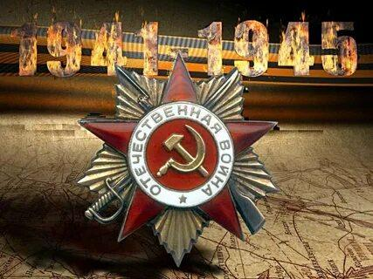

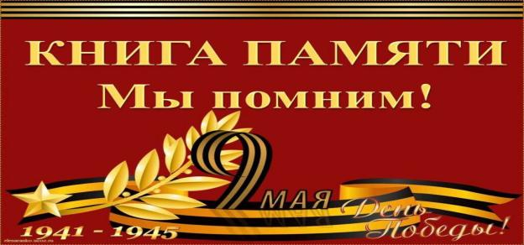
Библиотека МКУК "КДЦ с.п. Янтарного
Содержание
№ | Ф.И. О. | Номера страниц
1 | Акимов Дмитрий Антонович | 12
2 | Алешин Федор Лаврентьевич | 13
3 | Балкизов Мухтар Матович | 14
4 | Барыльников Иван Ефимович | 15
5 | Бессмельцев Василий Никитович | 16
6 | Бобылёв Алексей Маркович | 17
7 | Бойко Алексей Петрович | 18
8 | Болтриков Иван Степанович | 19
 | Воспоминания Болтрикова И.С. | 20-23
9 | Бугаев Николай Яковлевич | 24
10 | Вербовский Глеб Петрович | 25
11 | Ганицева Татьяна Фёдоровна | 26
12 | Гах Иван Денисович | 27
13 | Голубничий Иван Денисович | 28
14 | Горелова Матрена Ивановна | 29
15 | Горюнов Иван Герасимович | 30
16 | Даньшин Степан Фёдорович | 31
17 | Демьянов Иосиф Николаевич | 32
18 | Дериболот Фёдор Ефимович | 33
19 | Доленко Василий Ильич | 34
20 | Дорохин Иван Васильевич | 35
21 | Доценко Иван Максимович | 36
 | Из сочинения Юхно Виталии о своём прадедушке | 37-39
22 | Дроздов Василий Андреевич | 40
23 | Дудка Михаил Иванович | 41
24 | Дудка Пётр Иванович | 42
25 | Дудник Роман Ефимович | 43
26 | Дъяков Григорий Тихонович | 44
 | Воспоминания Дьякова Г. Т. | 45-60
27 | Жадан Иван Николаевич | 61
28 | Жаренко Николай Игнатьевич | 62
29 | Землянухин Николай Иванович | 63
30 | Золотарёв Григорий Петрович | 64
31 | Каприн Данил Федотович | 65
32 | Кияненко Михаил Васильевич | 66
33 | Коваленко Иван Павлович | 67
34 | Конивец Андрей Иосифович | 68
35 | Коломийцев Григорий Афанасьевич | 69
36 | Кондратенко Алексей Иванович | 70
37 | Кондинская Клавдия Ивановна | 71-72
38 | Корчагина Зоя Александровна | 73
39 | Котиков Иван Фёдорович | 74
40 | Кох Евгений Андреевич | 75
41 | Кочегаров Иван Дмитриевич | 76
42 | Кравцов Иван Семёнович | 77
 | Воспоминания Кравцова И.С. | 78-90
43 | Крупинский Григорий Алексеевич | 91
44 | Куевда Прасковья Ивановна | 92-95
45 | Куевда Василий Васильевич | 96-99
46 | Кузнецова Роза Аванесовна | 100-103
47 | Кулеш Пётр Григорьевич | 104
48 | Кулешов Тимофей Родионович | 105
49 | Лавлинский Николай Фёдорович | 106
50 | Лизогубов Гаврил Илларионович | 107
51 | Лисиченко Николай Тихонович | 108
52 | Луганский Василий Дмитриевич | 109
53 | Лысак Фёдор Семёнович | 110
54 | Мажар Фёдор Федосеевич | 111
55 | Муравьев Николай Владимирович | 112
56 | Мусиец Василий Васильевич | 113
57 | Нестерова Александра Степановна | 114
58 | Одеянов Павел Дмитриевич | 115
59 | Плотников Алексей Андреевич | 116
60 | Подлесной Василий Ермолаевич | 117
61 | Подручный Иван Григорьевич | 118
62 | Поколодний Николай Антонович | 119
63 | Поминов Николай Иванович | 120
64 | Пугачёв Иван Герасимович | 121
65 | Сапачёв Алексей Иванович | 122
66 | Семиколенов Иван Андреевич | 123
67 | Сибирятко Николай Андреевич | 124
68 | Слободниченко Александр Иванович | 125
69 | Суббота Павел Архипович | 126
70 | Сухов Андрей Александрович | 127
71 | Сушко Иван Егорович | 128
72 | Толкач Михаил Петрович | 129
 | Воспоминания Толкач М.П. | 130-142
73 | Усов Дмитрий Ефимович | 143
74 | Федоров Владимир Ефимович | 144-148
75 | Холоденко Фёдор Григорьевич | 149
76 | Храпов Павел Мефодьевич | 150
77 | Чемакин Демьян Фёдорович | 151
78 | Черкасов Пётр Фёдорович | 152
79 | Шаповалов Семён Фёдорович | 153
80 | Шевкопляс Дмитрий Евдокимович | 154
81 | Щербаков Василий Андреевич | 155
82 | Щур Иван Прокофьевич | 156
83 | Яковенко Фёдор Павлович | 157-160

Вы в детство приняли войну…
Отдали ей свою беспечность.
Вы грудью встали за страну,
За мир, за честь, за человечность.
Вы шли с солдатами в строю
И партизанили в отрядах.
В бой выступали поутру
И знали толк во всех снарядах.
Вы были — дети, но война
Не знает, что такое детство…
Ко всем безжалостна она,
Живя со смертью по соседству.
Не все пришли в победный май,
Не всем цветы вручили в руки…
Не все в родной вернулись край,
Не все войны забыли звуки…

Предисловие
Книга памяти
Сохранит на века народную память . С первого и до последнего дня войны на всех фронтах, растянувшихся на тысячи километров, в рядах Красной Армии они сражались с фашистскими захватчиками. Среди них были лётчики и танкисты, пехотинцы и моряки, артиллеристы и сапёры.
Они прошли славный боевой путь от предгорий Кавказа до Берлина. Немало наших земляков погибло в оборонительных и наступательных боях. Память о них священна. Этой памяти и посвящена настоящая книга.
Основная задача книги памяти -это увековечение памяти граждан с.п. Янтарного, участвовавших, павших на фронтах Великой Отечественной Войны.

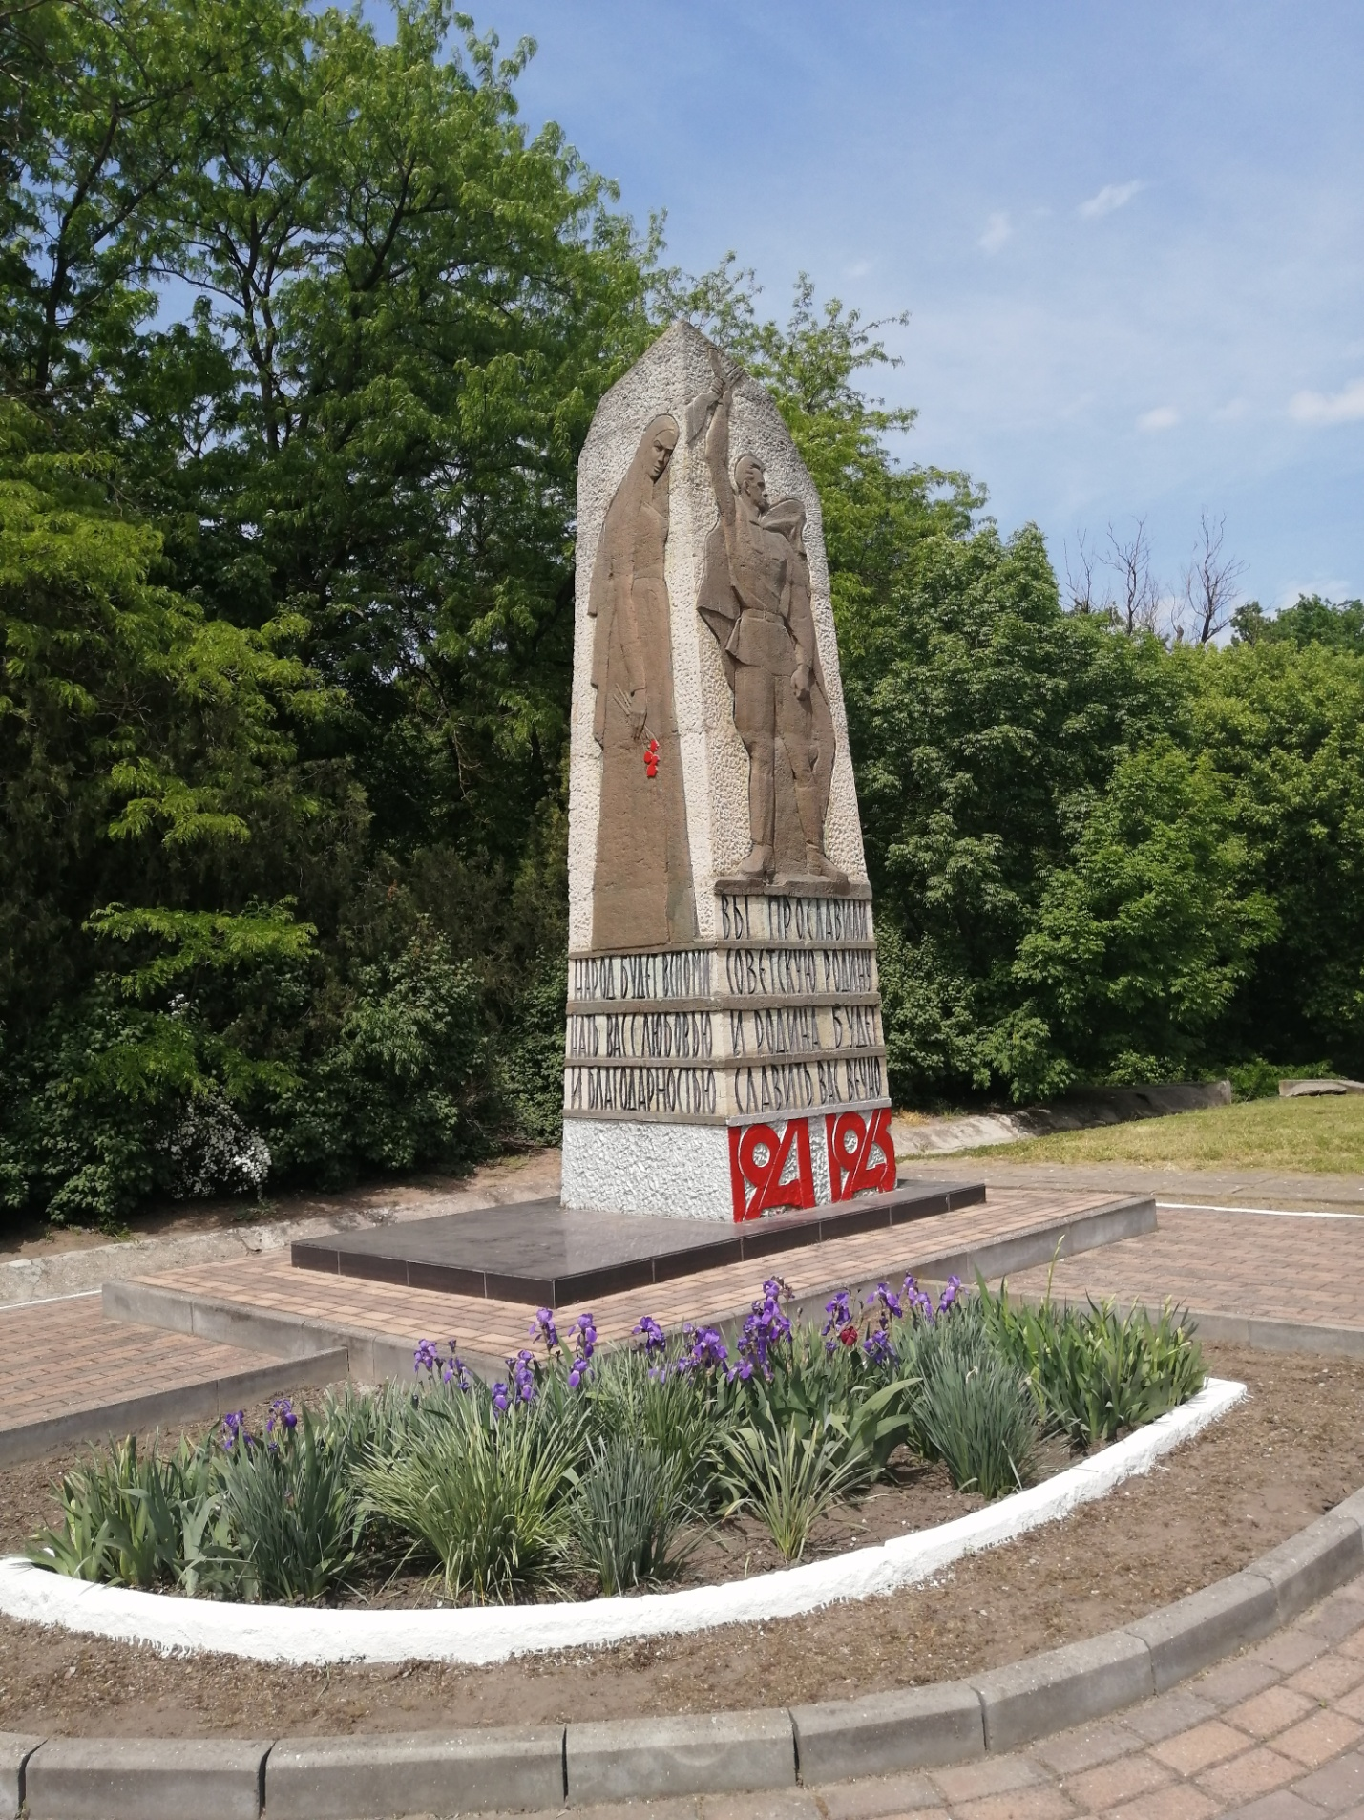
Памятник в Янтарном
воинам, погибшим в Великой Отечественной войне
( открыт в 1965 году)

Накануне Дня Советской Армии и Военно-Морского Флота, 20 февраля, жители поселка Янтарного склонили свои головы перед воинами, погибшими в суровые годы Великой Отечественной войны.
На площади перед поселком Янтарным, у перекрестка четырех, дорог, собрались сотни людей на открытие памятника - символа негасимой любви и светлой народной памяти о защитивших нашу Родину ценой своей жизни.
Торжественно-траурный митинг открыл директор, госплемсвинозавода коммунистического труда М. П. Толкач.
В своем выступлении первый секретарь Прохладненского горкома КПСС тов. Цыбин Н. И. сказал:
- Более 20 лет минуло после великой победы над фашистской Германией. За послевоенные годы советский народ, руководимый Коммунистической партией, добился замечательных успехов в борьбе за расцвет Родины. Ныне наша страна, полная сил и могущества, вступает в пятидесятый год своего существования. Достойный вклад в общенародное дело за выполнение решений XXIII съезда КПСС вносят и трудящиеся Прохладненского района.
- Готовясь к встрече 50-летия Великой Октябрьской социалистической революции, мы вновь и вновь обращаемся к светлой памяти тех, кто ценой своей жизни отстоял свободу и счастье народа. Их подвиги вдохновляют трудящихся на новые свершения.
Тов. Цыбин тепло поблагодарил партийную, профсоюзную и комсомольскую организации, администрацию и всех тружеников госплемсвинозавода за их благородное дело, за заботу о памяти тех, кто погиб за нашу счастливую жизнь.
- Мы, молодое поколение,— говорит депутат Верховного Совета СССР бригадир свинозавода тов. Дегтяренко,— низко преклоняем головы перед всеми погибшими во имя мира и нашего счастья, во имя того, чтобы мы могли спокойно спать, жить, работать и учиться. И если нам, молодому поколению, понадобится защищать свою Родину, то мы не задумываясь будем сражаться так же, как сражались наши деды, отцы, братья и сестры, память о ком мы сегодня чтим.
- Наша страна, — говорю директор госплемсвинозавода
М. П. Толкач,— во многом превзошла самые передовые страны мира. Но ничем не восстановить утраты отцов, братьев и сестер. Только из нашего поселка погибло смертью храбрых 150 человек, свыше 150 ранений и контузий получили те, которые сейчас трудятся в совхозе. Это гранитное сооружение всегда будет напоминать нам о той цене, которой заплатил наш народ в борьбе с врагами.
В память об отдавших жизнь нам необходимо более успешно строить то общество, за которое они геройски сложили свои головы.
Выполнение всех планов, высокопроизводительный труд, достойная встреча 50-летия Советской власти — это тоже памятники павшим воинам.
Отныне это место является святым местом для каждого жителя поселка.
Вечная память воинам, павшим в борьбе за Родину!
Волнующими были выступления учащихся Янтарненской средней школы, рабочего тов. Беляева, автора проекта памятника Р. 3. Палагашвили.
От имени воинов Советской Армий выступил Герой Советского Союза
А. И. Беспятов. Он выразил глубокую благодарность коллективу племсвиноза вода, воздвигнувшему памятник, сооружением которого коллектив выразил глубочайшее уважение к памяти павших воинов.

* * *
После митинга в клубе совхоза состоялось торжественное собрание участников Великой' Отечественной войны, на котором военком тов. Анисимов О. Н. большой группе бывших воинов вручил юбилейные медали «20 лет победы в Великой Отечественной войне 1941 — 1945 годов».
Награжденных тепло поздравил секретарь горкома партии тов. Цыбин Н. И. Он пожелал им дальнейших успехов в труде на благо процветания нашей Родины и счастья в личной жизни

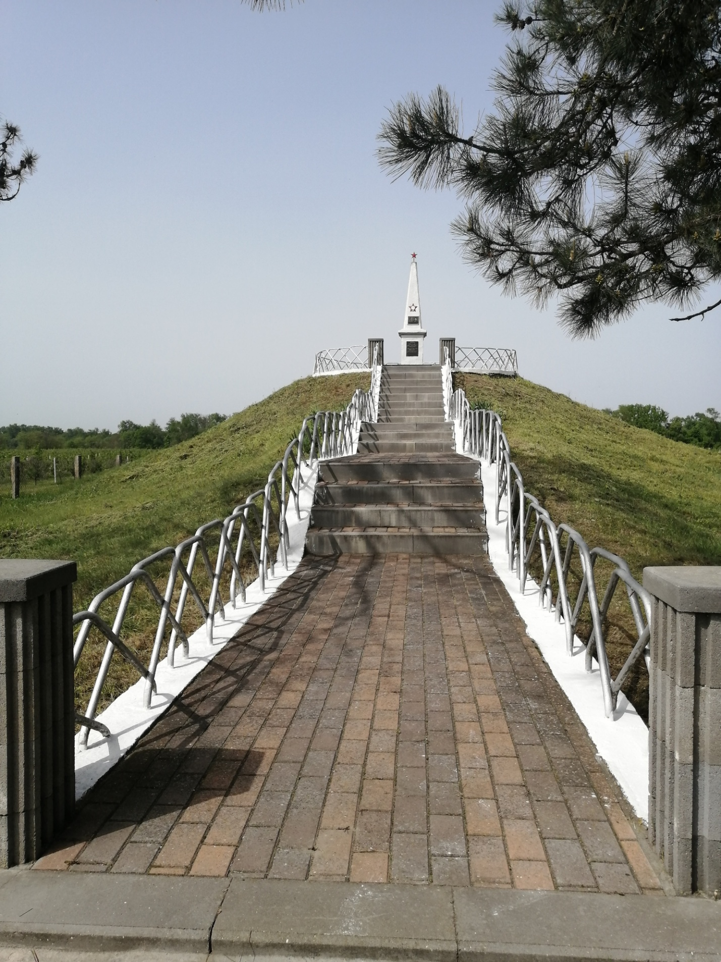

Памятник Патриоткам Васильевой Марии Николаевне
и Куликовой Харитине Даниловне
( Открыт 7 мая 1966 года)

Чем дальше уходят в прошлое суровые годы войны, тем дороже для нас память о тех, кто своей несгибаемой волей и железной стойкостью ковал победу над врагом.
Недалеко от поселка Янтарного, справа у шоссе, идущего из Прохладного, на высоком кургане высится обелиск. На нем начертаны слова: «Вечная слава героям-партизанам Марии Николаевне Васильевой и Харитине Даниловне Куликовой».
Обе партизанки сражались с Врагом в Кабардино-Балкарском объединенном партизанском отряде. Выполняя боевое задание командования, по доносу предателя они были схвачены гестаповцами и 25 декабря 1942 года расстреляны в долине реки Малки у поселка Янтарного.
И вот через 21 год после войны красные следопыты Янтарненской средней школы собрали все сведения о славных героях-партизанах. И как результат их славного труда — сейчас возвышается памятник у дороги. Он сооружен коллективом племсвинозавода коммунистического труда «Примал- кинский». Многолюдным был митинг, посвященный открытию памятника. Здесь собрались жители поселка Янтарного, Черниговки, Саратовки, Алтуда и других населенных пунктов. Приехали родственники погибших партизан. Митинг открыл секретарь парторганизации госплемсвинозавода тов. Филиппенко Н. С. Потом перед собравшимися выступили бывший командир Прохладненского партизанского отряда Петр Павлович Грицай и бывший комиссар партизанского движения в Кабардино-Балкарии тов. Кудаев Черим Карамурзович. Они рассказали о славных делах патриоток и от имени всех бывших партизан Кабардино-Балкарии поблагодарили рабочих госплесвинозавода за возведение памятника тем, кто отдал свои жизни за наше счастье. ,
Так открыта еще одна страничка в истории партизанского движения в нашей республике во время Великой Отечественной войны.
Hа СНИМКЕ: митинг на открытии памятника.

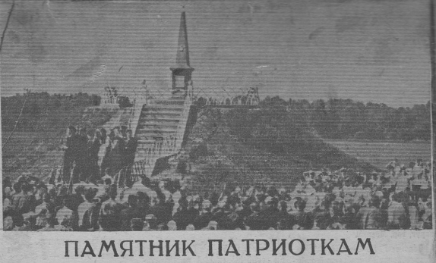
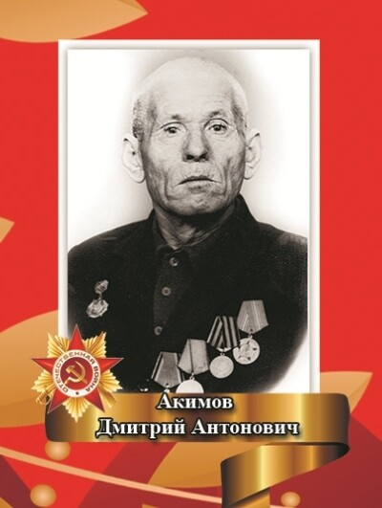

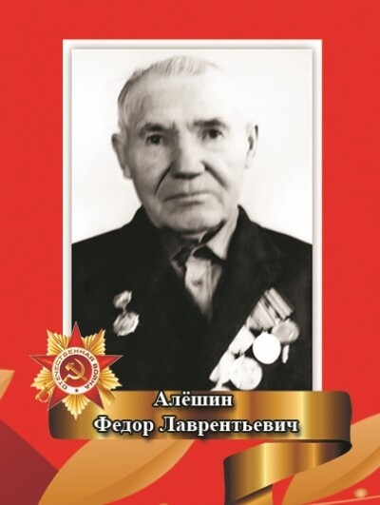
(18.06.1909-26.05.1987)

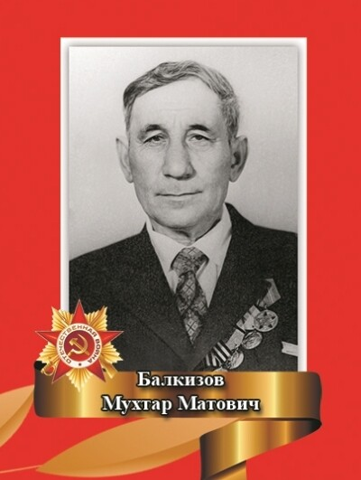

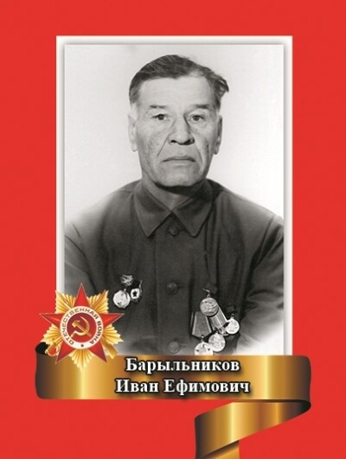

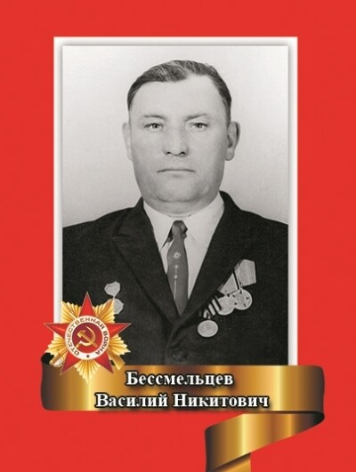

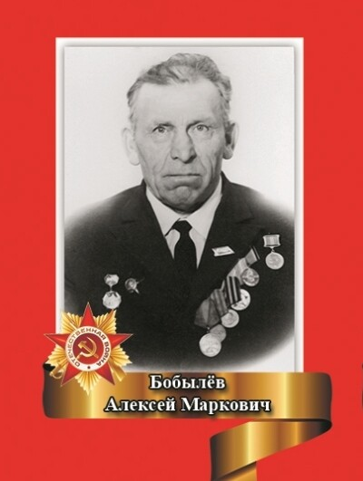

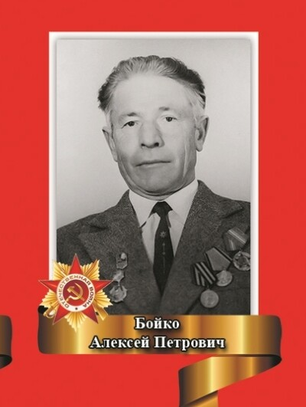
(20.03.1923-14.01.1990)
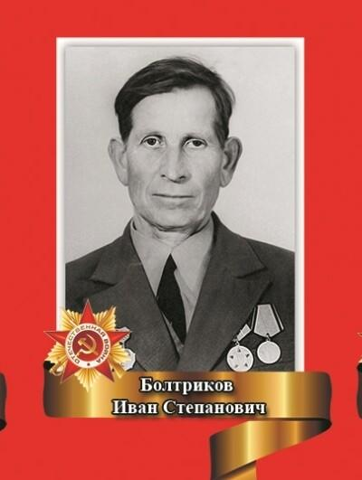 (12.03.2017-29.11.2006) 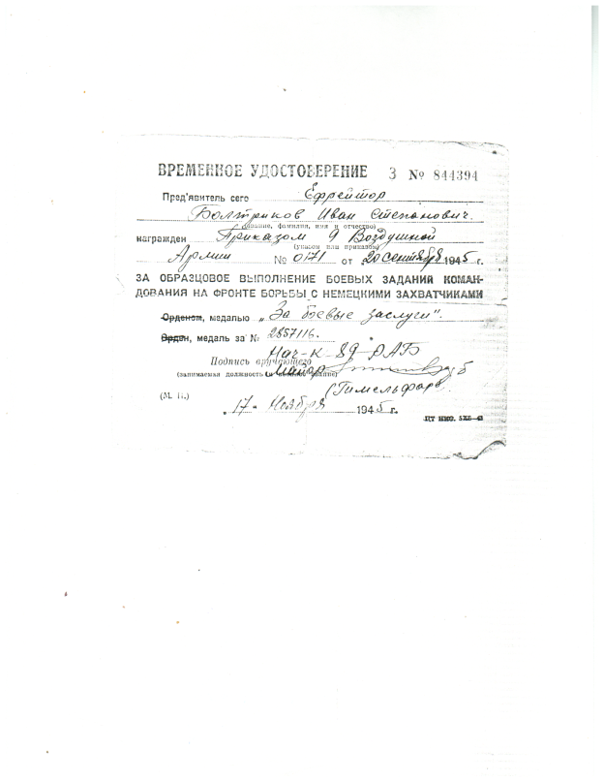

Воспоминания Болтрикова Иван Степановича
( написано собственноручно)
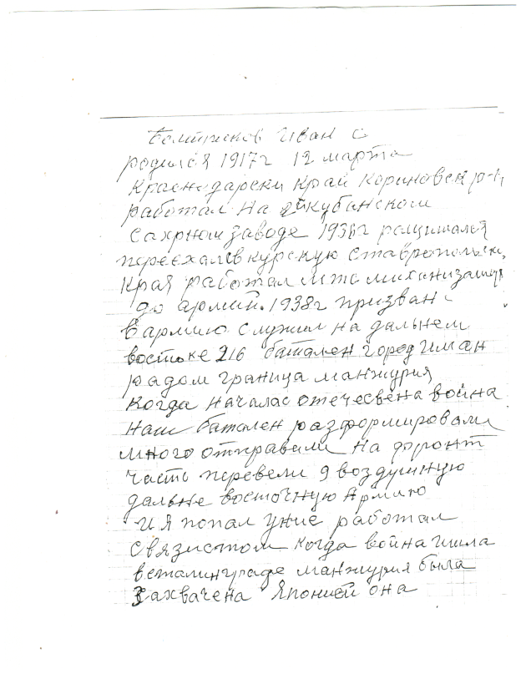
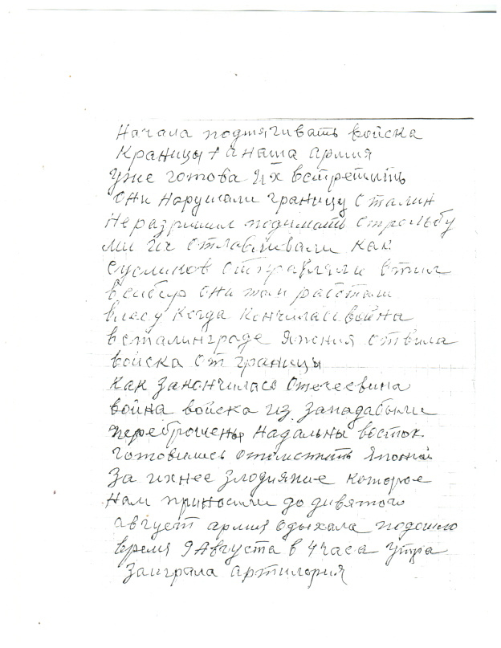
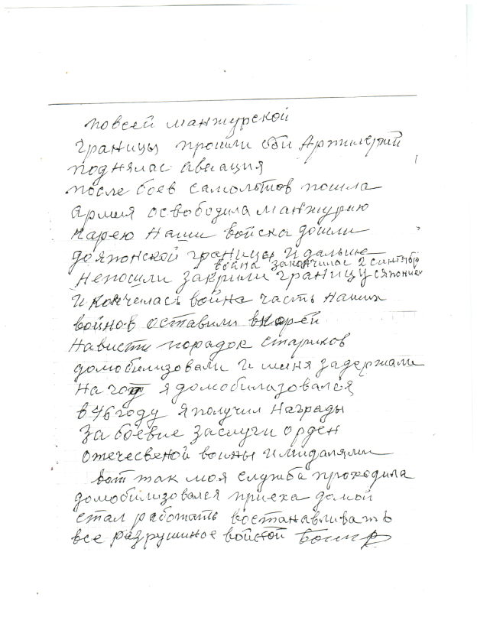
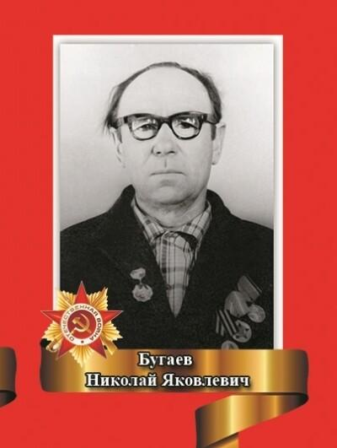

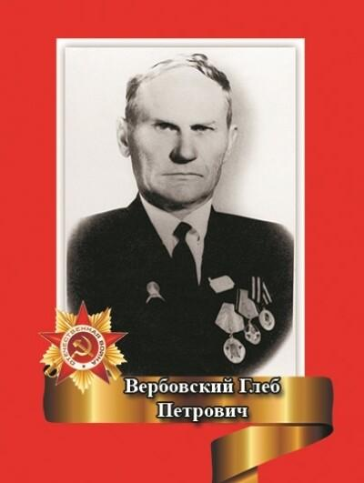
(01.05.1917-07.06.2000)

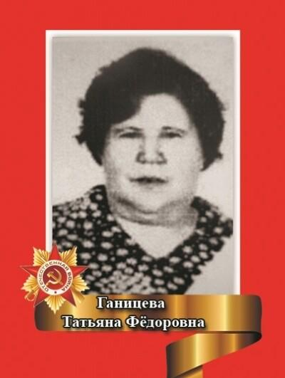

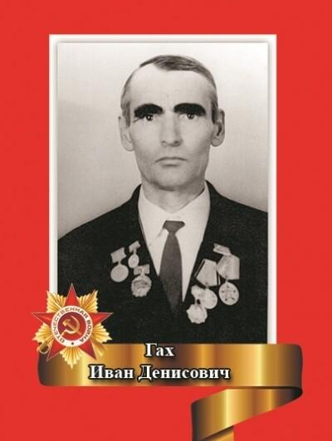
(23.08.1923-25.04.2000)

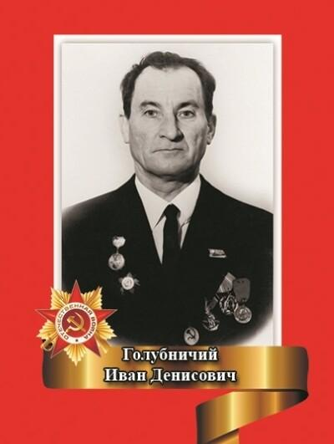

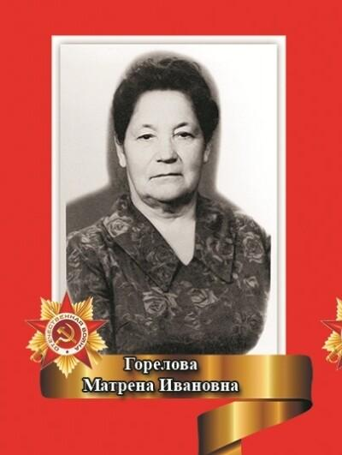

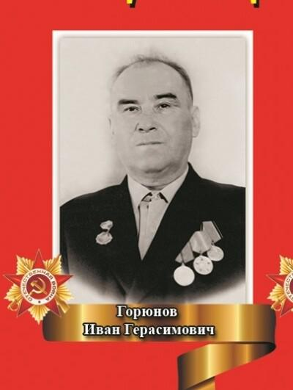

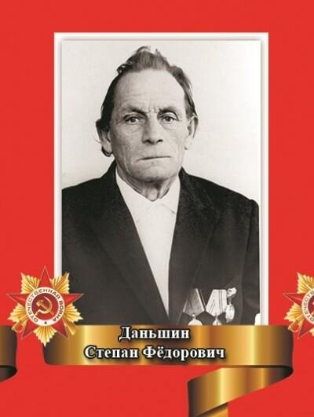
(03.08.1919-20.07.1980)

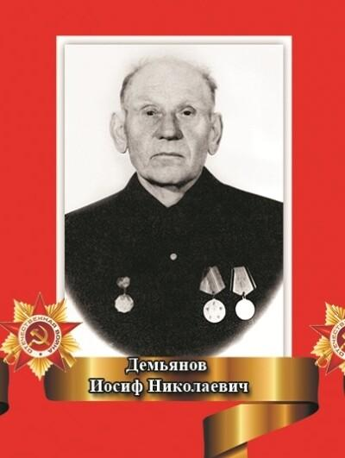

(01.04.1905-27.05.1983)
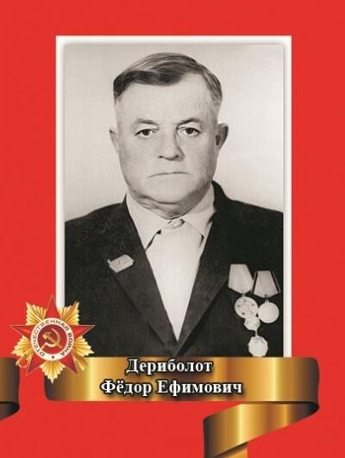
(1917-1977)
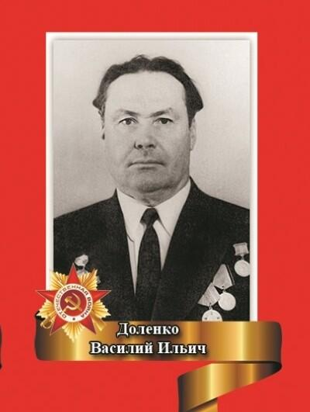

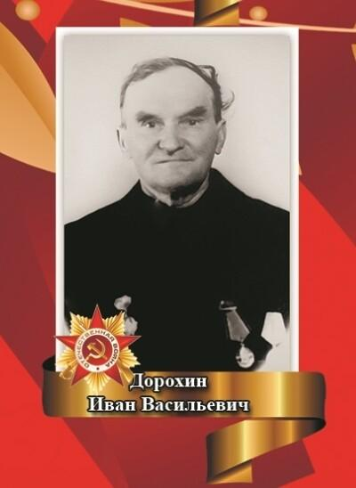
(1910-23.01.1992)

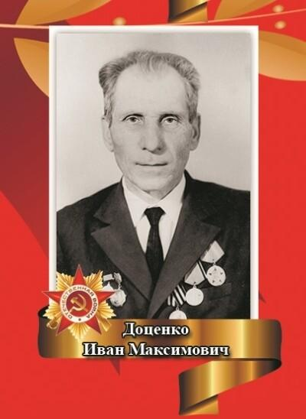
(30.05.1921-19.11.1995)

Великая Отечественная война 1941-1945 гг., длившаяся 1418 дней и ночей, затронула практически каждую советскую семью. Согласно официальной статистике, жертвами конфликта стали свыше 26,6 млн граждан СССР. О судьбах многих участников войны до сих пор ничего не известно.
Сейчас в открытом доступе можно найти множество архивных документов военного времени: донесения боевых частей, документы госпиталей и медсанбатов, похоронки, а также паспорта захоронений советских солдат и офицеров. Вот и мы с нашей семьей решили рассказать о моем прадедушке ветеране Великой Отечественной Войны ДОЦЕНКО ИВАНЕ МАКСИМОВИЧЕ.
Основными целями нашей поисковой работы являются увековечение памяти всех героев Победы, независимо от звания, масштабов подвига, статуса награды, военно-патриотическое воспитание молодежи на примере военных подвигов отцов, а также создание фактографической основы для противодействия попыткам фальсификации истории Войны.
Доценко Иван Максимович родился 30 мая 1921 года в г.Прохладном. Учился в школе №4; и закончил 7 классов.
В 1940 году был призван в ряды Советской Армии. С 1941 года служил в железнодорожных войсках в Читинской области, станция Борзя, сначала стрелочником (переводил стрелки путей), а затем был переведен заместителем начальника станции.
С 1941 по 1945 года воевал на границе Китая и Манчжурии (теперь Монгольская Н.Р.), его войска были переведены на Запад, служил на фронте в звании ефрейтора. 10 апреля 1945 года Иван Максимович участвовал в взятии г.Кёнигсберг (ныне г.Калининград), был награжден медалью взятие г.Кёнигсберга.
После окончания войны он еще служил в Армии. В 1947 году был демобилизован из рядов Советской Армии. Затем в г.Фролово Волгоградской области, закончил курсы учетчиков сельского хозяйства и вернулся в родные края. В 1948 году он приехал в Племсвиносовхоз «Прималкинский», где устроился работать учетчиком в полеводстве, затем был переведен в трактористы. В 1962 году закончил 8й класс в вечерней школе. В 1964 году был избран председателем Черниговского сельского совета.
После окончания срока председательства, Иван Максимович работал в животноводстве Госплемсвиносовхоза «Прималкинский». Имел награды в честь 20-летия, 25-летия, 30-летия, 45-летия и 50-летия Победы в Великой отечественной Войне, был ветераном труда и имел медаль «За долголетний добросовестный труд».
Умер Иван Максимович 19 ноября 1995 года в год 50-летия победы в Великой Отечественной Войне.

( Из сочинения Юхно Виталии, ученицы 4 класса, о своем прадедушке)

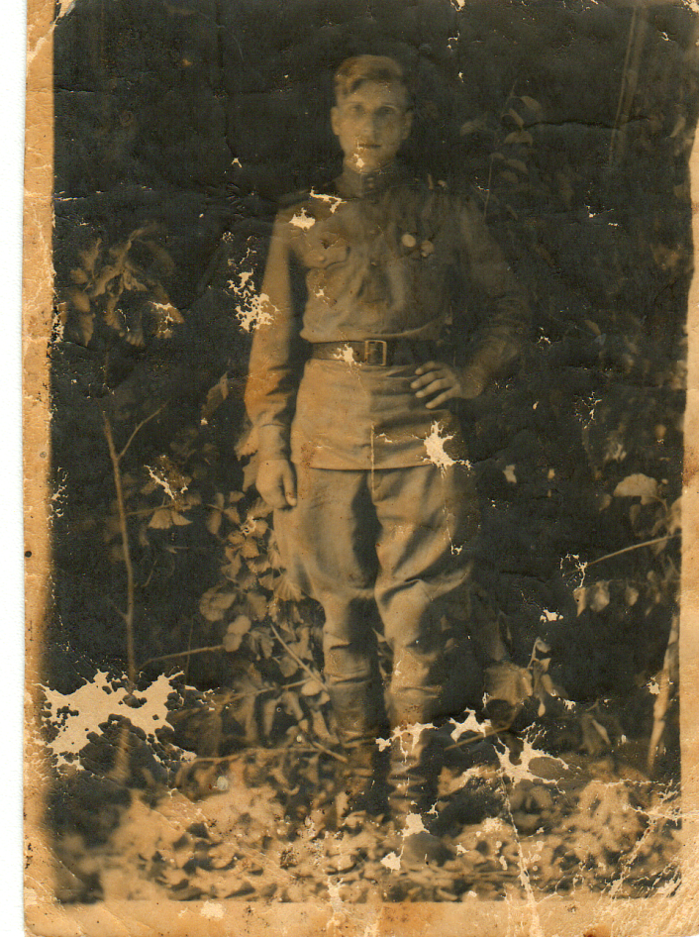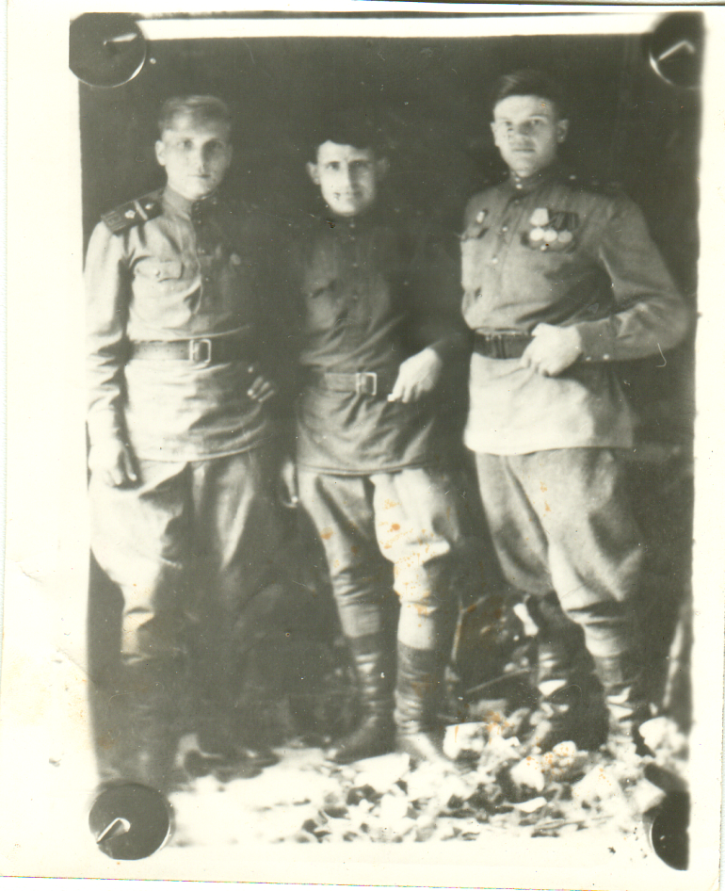
( на фото слева Доценко И. М.)
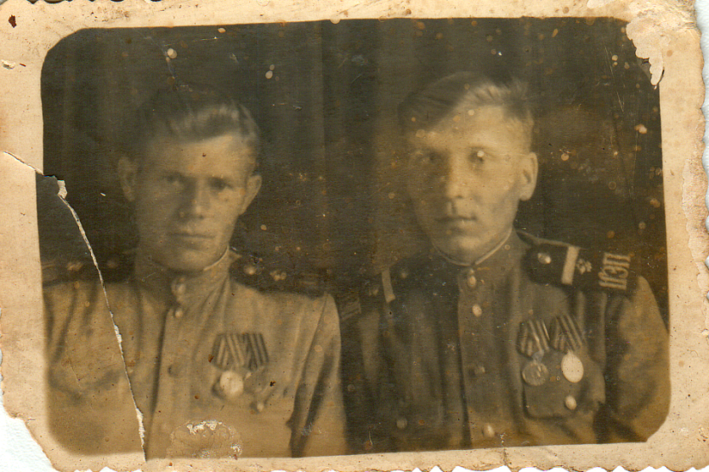
( на фото справа Доценко И.М. 22.07.1947г. г. Хабаровск)
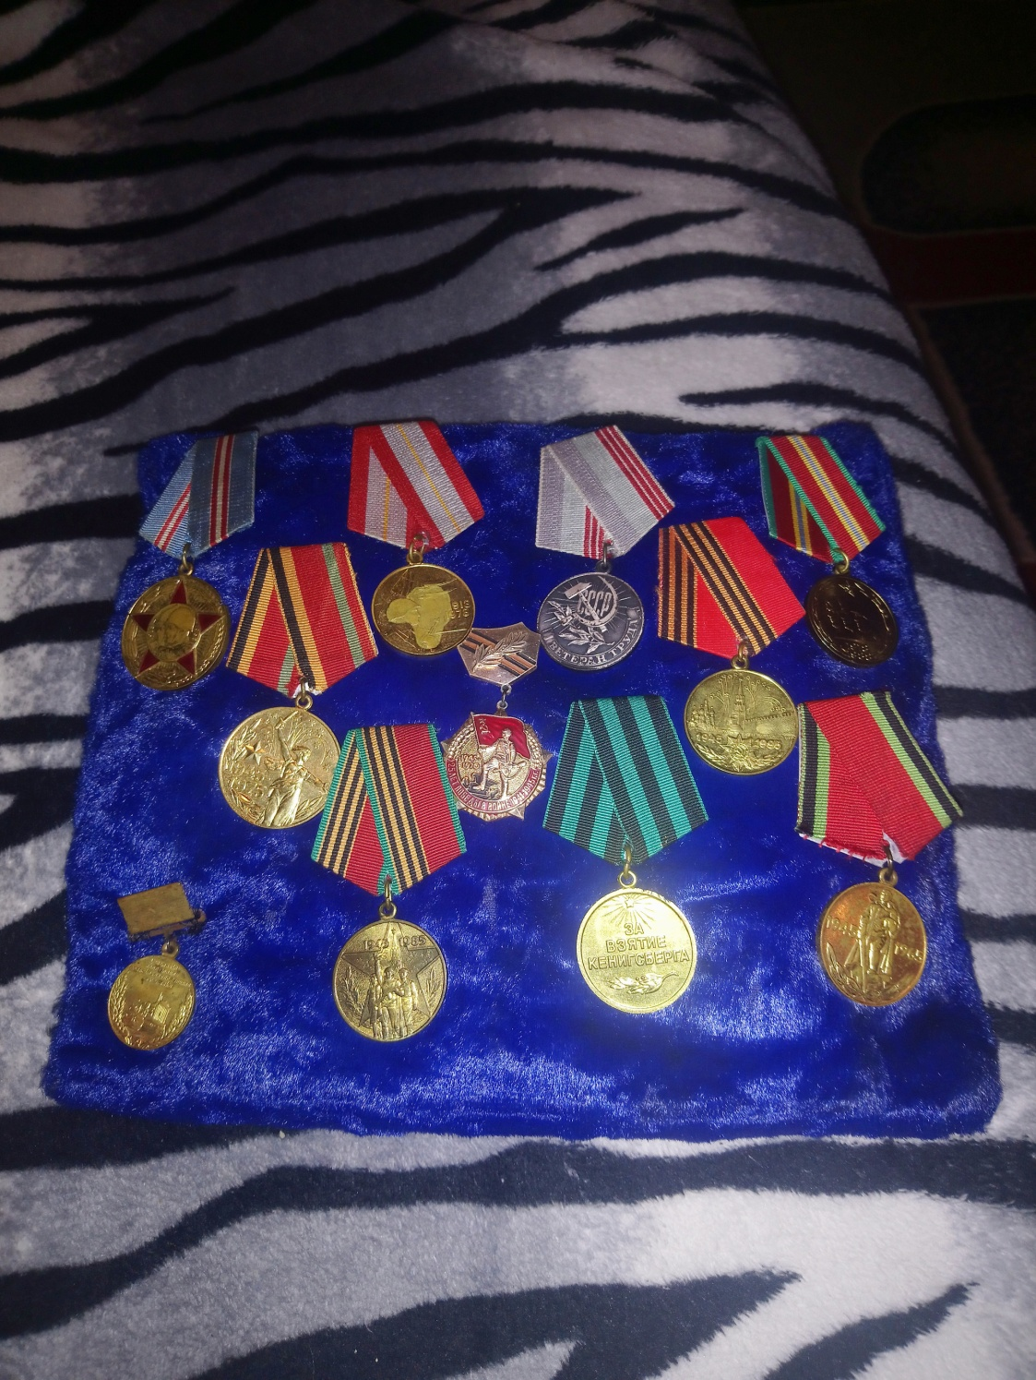
(Медали Доценко И. М.)
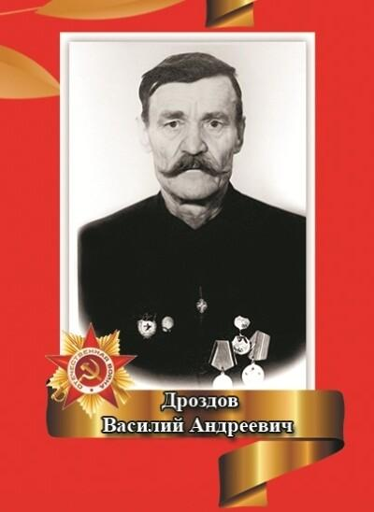
(14.03.1913-12.10.1992)

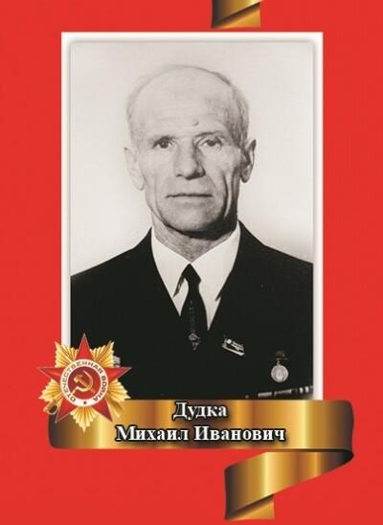
(30.12.1916-06.08.1991)
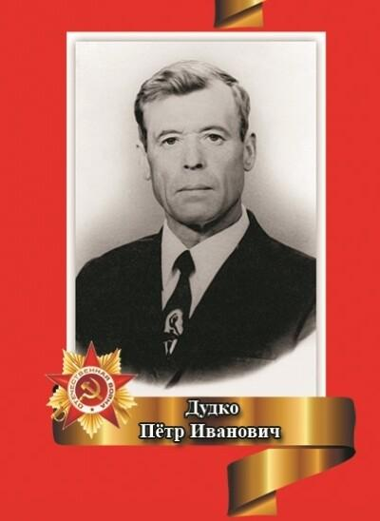
(19.04.1920-15.02.1993)
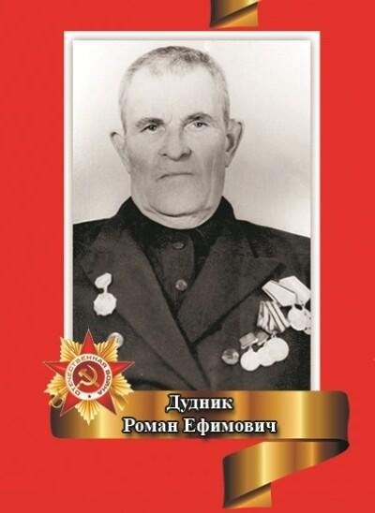
(07.06.1898-19.05.1984)

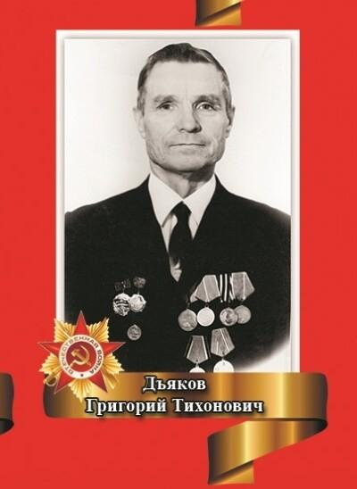
(17.08.1917-2009)

Воспоминания
Дьякова Григория Тихоновича
( написано собственноручно)
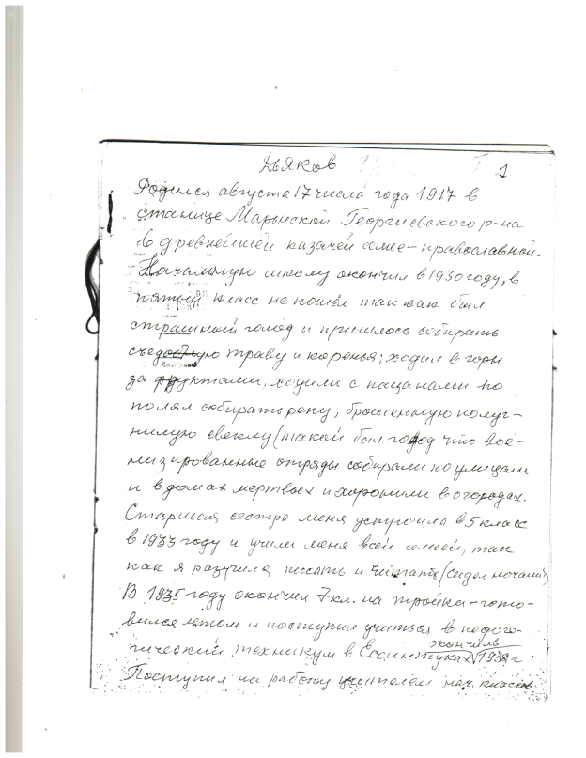

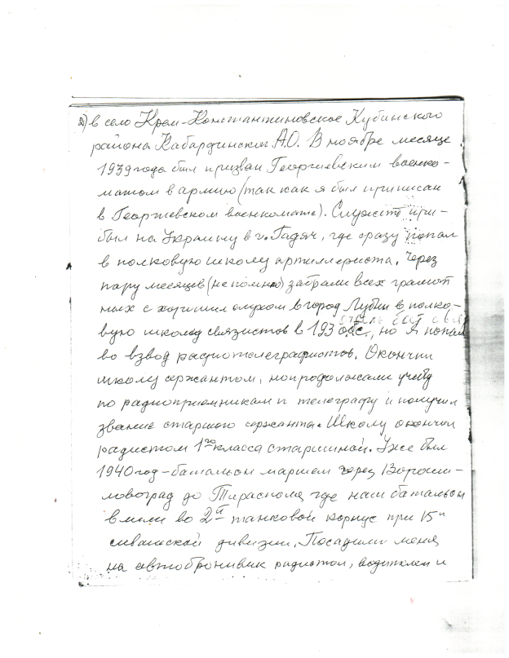

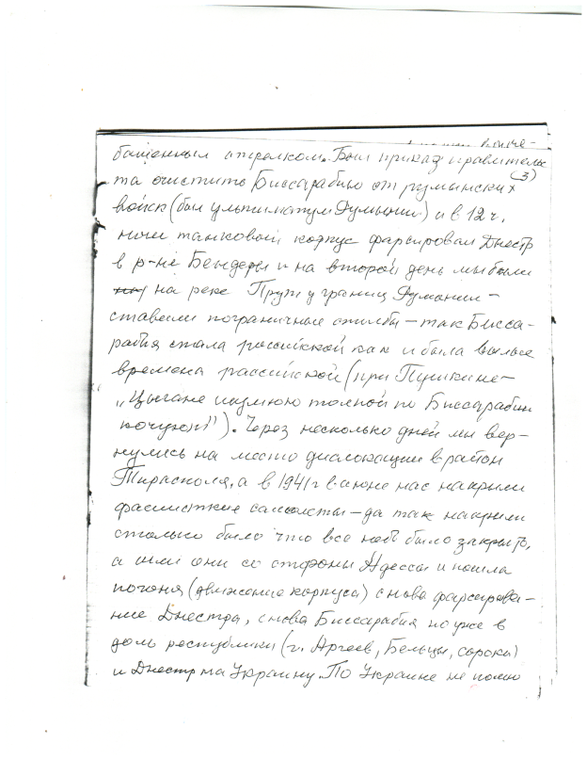

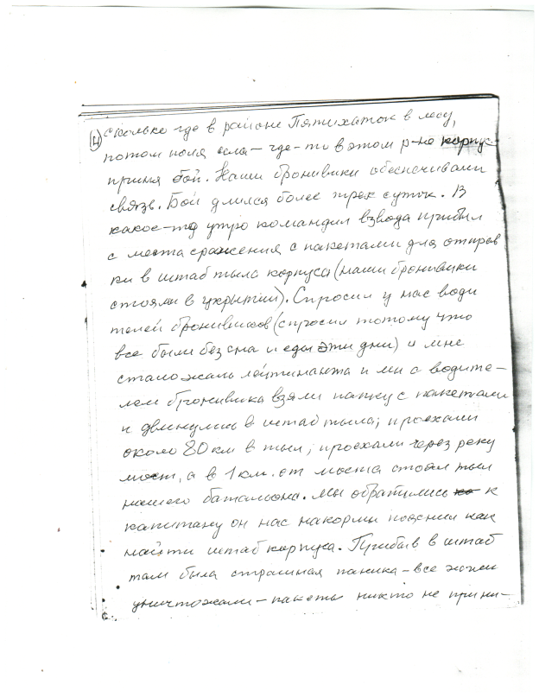

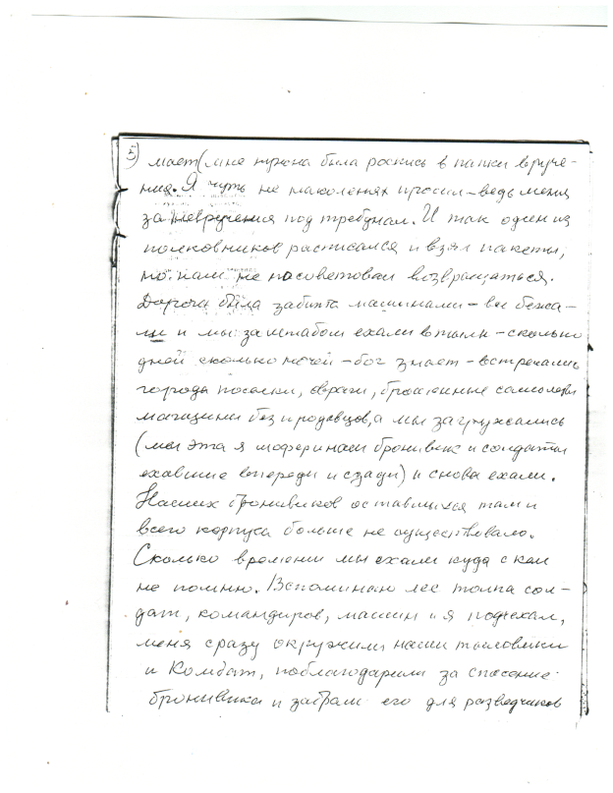

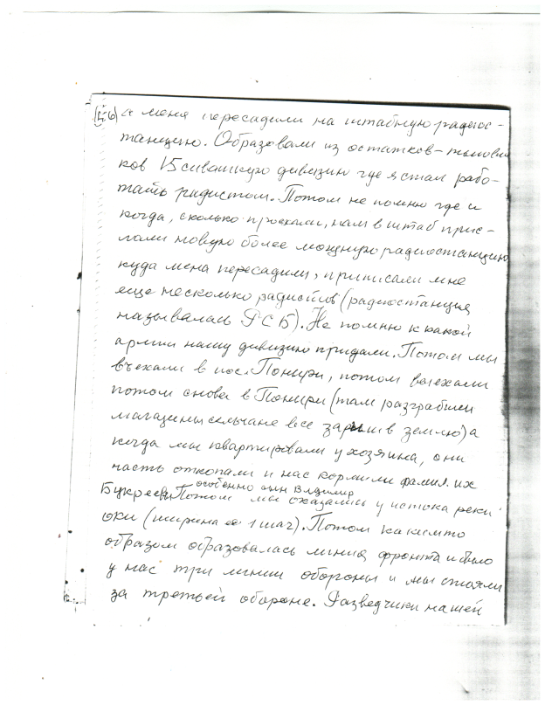

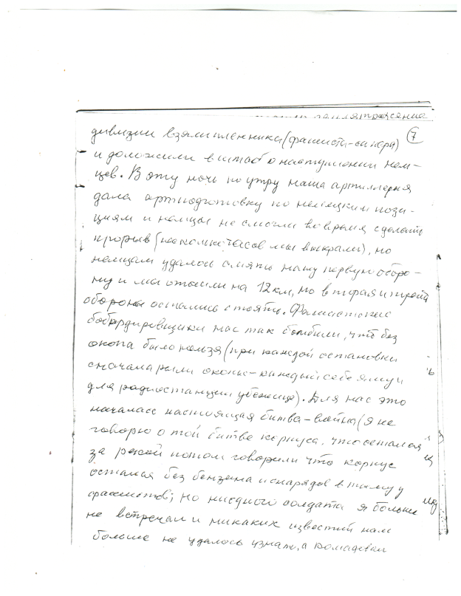

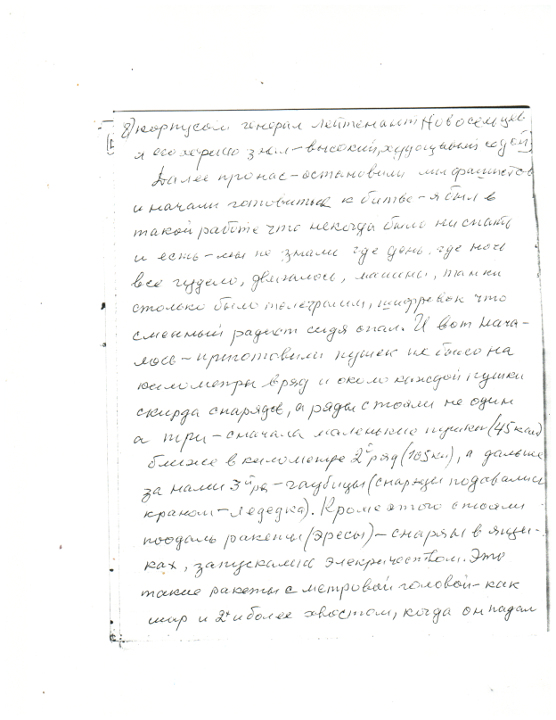

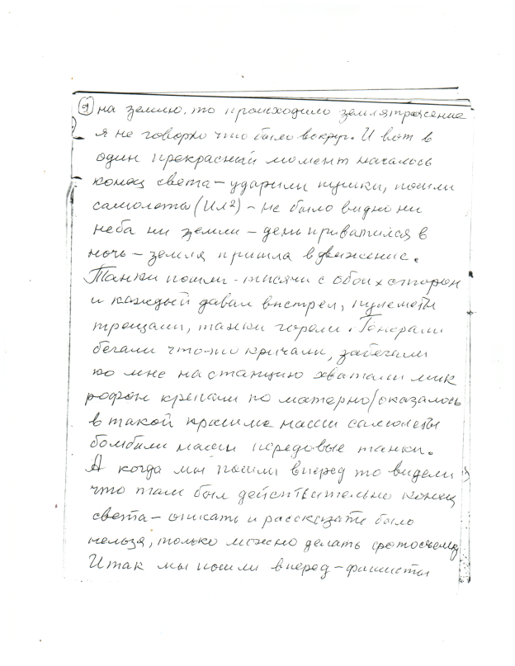

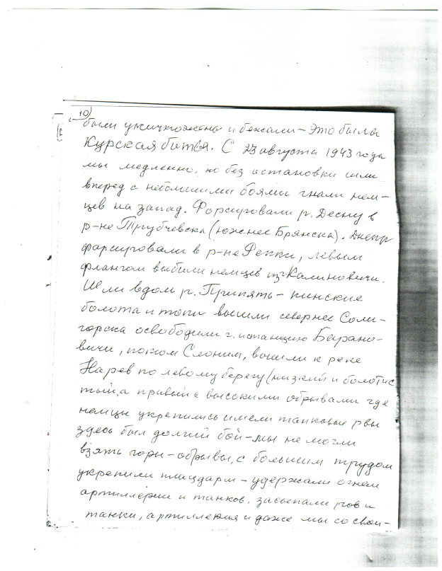

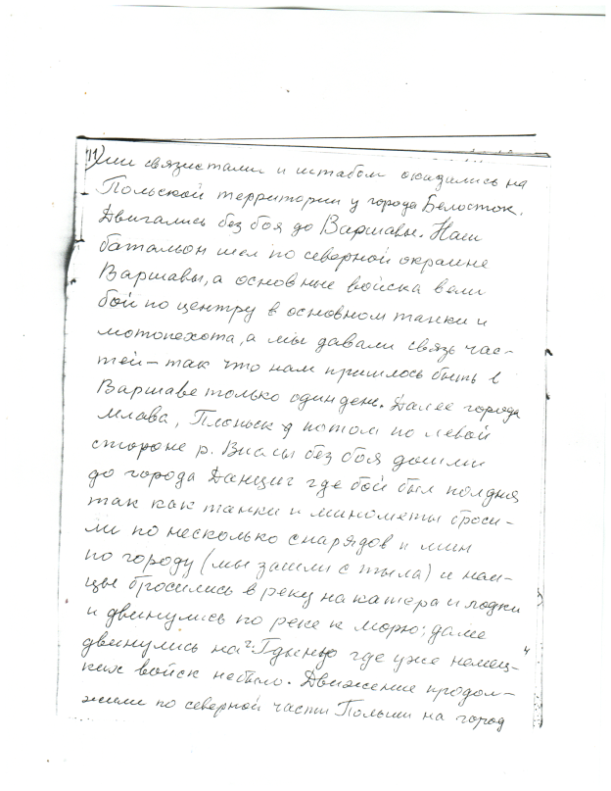

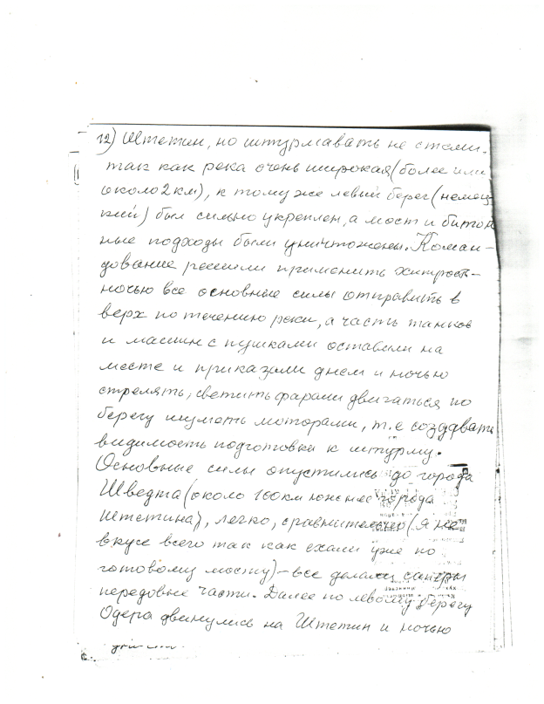

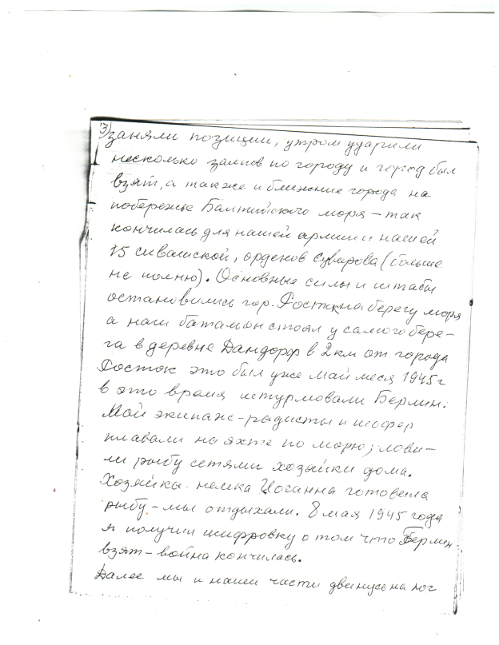

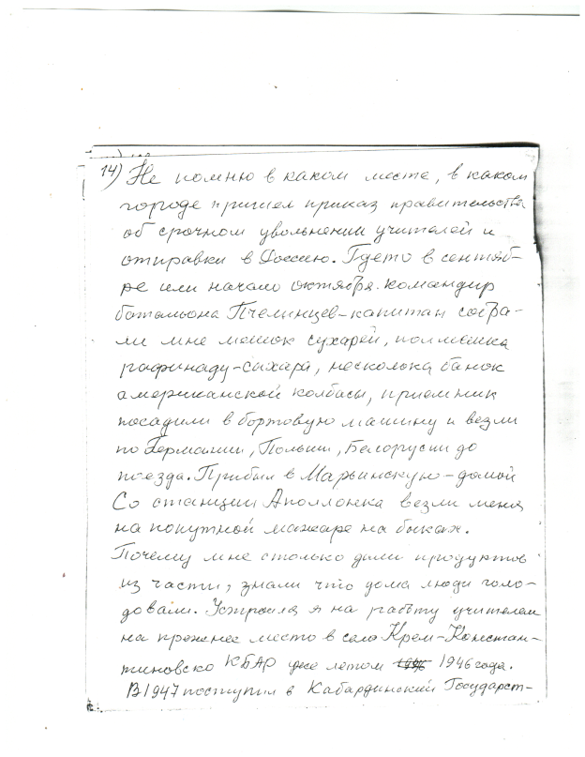

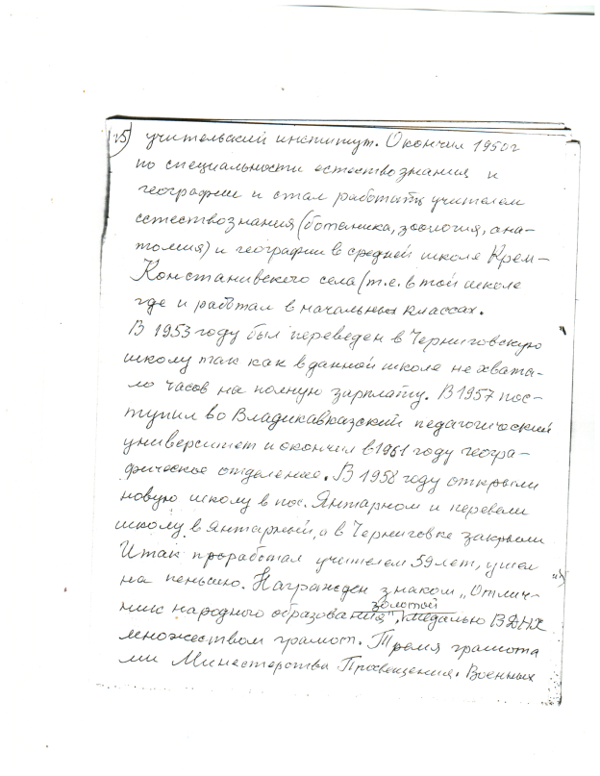

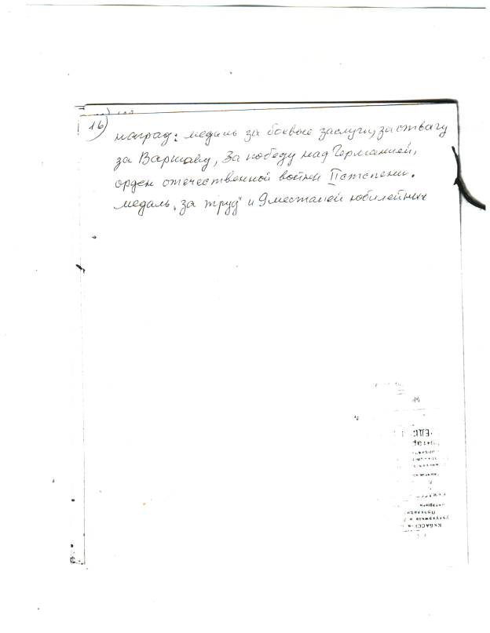

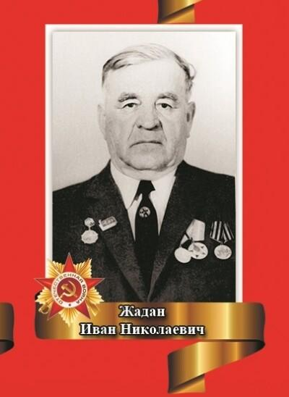
(22.11.1912- 19.03.1979)

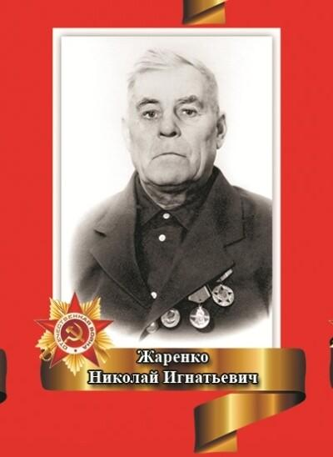
(09.05.1908-22.01.1993)
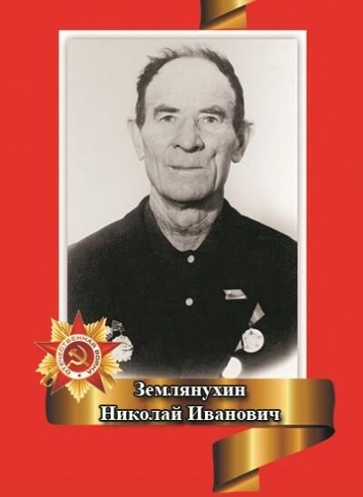
(02.06.1909-07.11.1977)

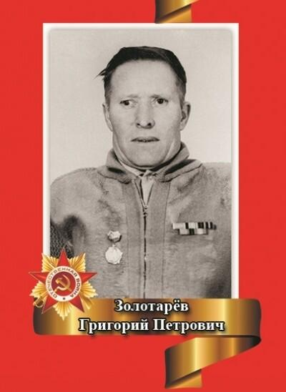
(25.12.1924-15.03.1983)

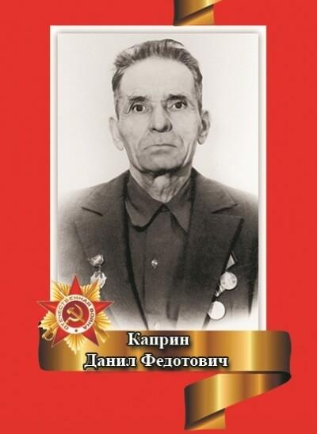
(14.01.1906-31.03.1980)
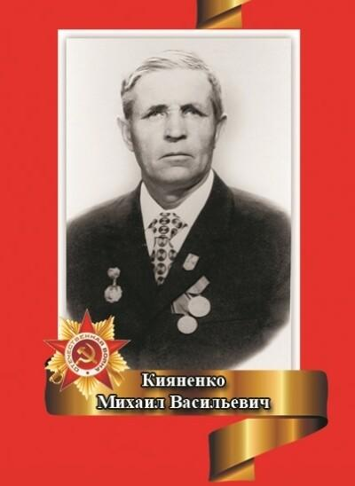
(17.09.1922-16.08.1993)
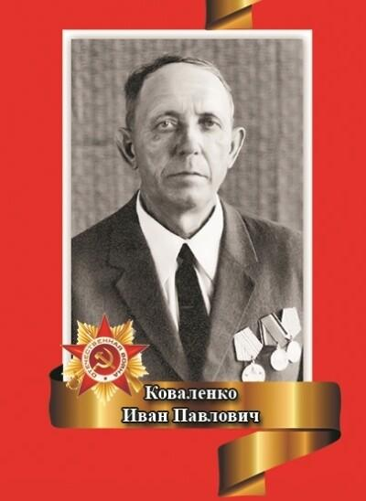
(01.08.1918-30.09.1999)

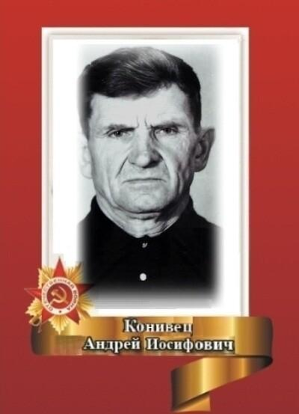
(13.03.1921-26.09.1983)

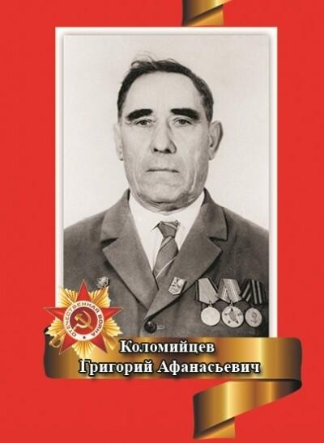
(10.12.1911-15.11.1985)

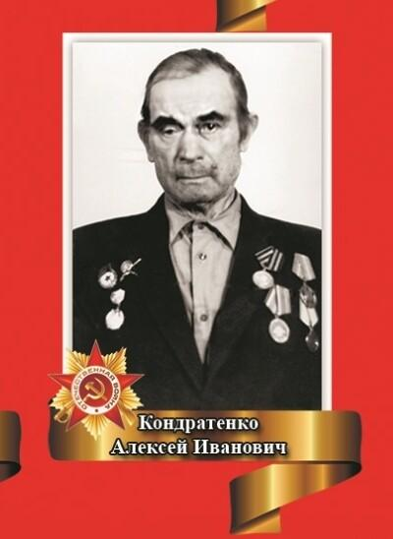
(30.03.1910-27.08.1987)
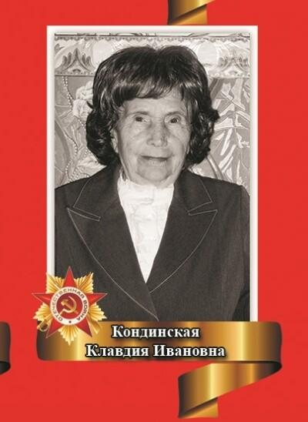
(07.04.1926-19.09.2020)

Кондинская Клавдия Ивановна
Родилась 7 апреля 1926 года в селе Малый Красный Яр Балаковского района Саратовской области.
С 1933 года проживала в г. Облучье Хабаровского края.
Окончила 7 классов. Работала оператором в Отделении железной дороги.
По достижении 17 лет была призвана в Советскую Армию Облучинским РВК.
20 апреля 1943 года ушла на фронт, была зачислена на военный восстановительный поезд ВОЭ -33 штабным работником.
Прошла войну, начиная с Белорусского фронта, вплоть до Восточной Пруссии.
15 мая 1945 года поезд был отправлен на расформировку на место назначения. И вновь Клавдия Ивановна работала в отделении железной дороги г.Облучье оператором
В 1946 году поступила в торговый техникум на вечернее отделение. Закончив его, продолжила работать в отделении железной дороги бухгалтером
В 2005году переехала из г. Облучье в г. Прохладный КБР
С 2014 года проживала в с. п Янтарное

Награждена юбилейными медалями

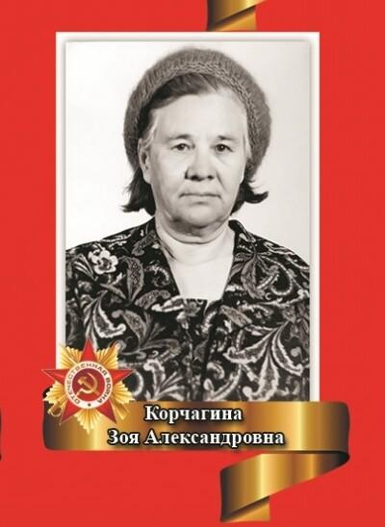

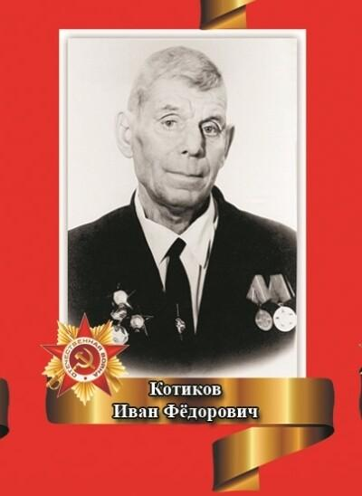
(25.09.1912-06.11.1978)

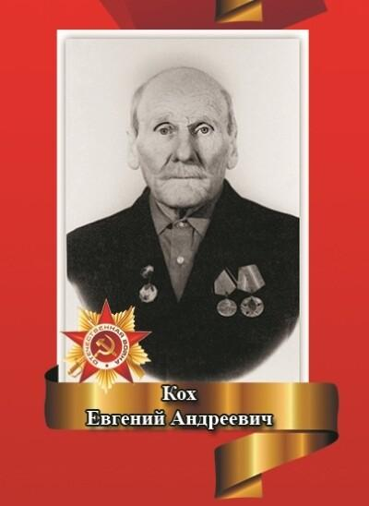
(25.11.1899-01.02.1980)

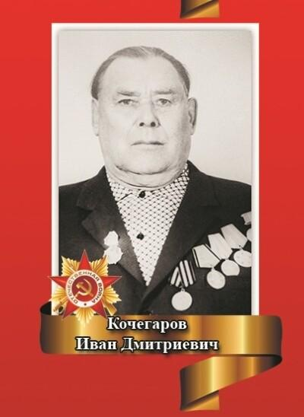
(10.08.1909-14.08.1975)

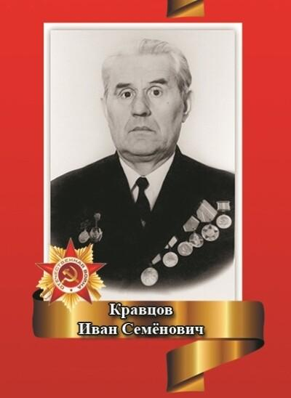
(
(13.11.1911-05.12.2007)
Воспоминания
Кравцова Иван Семёновича
(написано собственноручно)
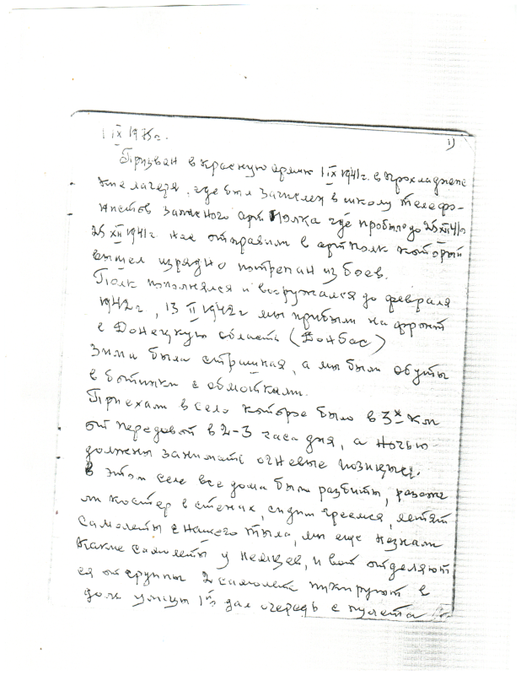
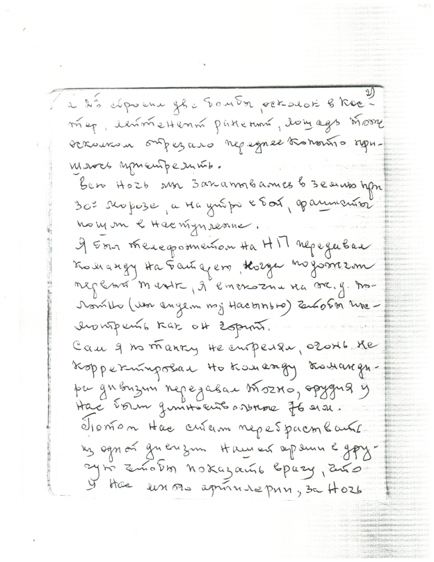

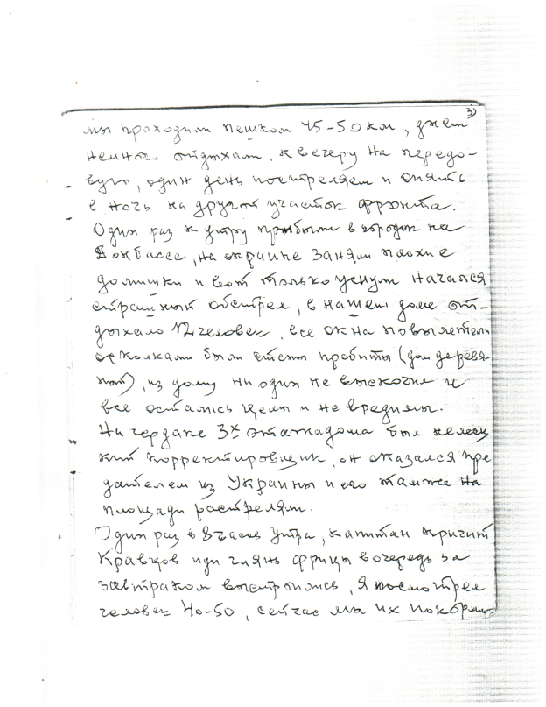

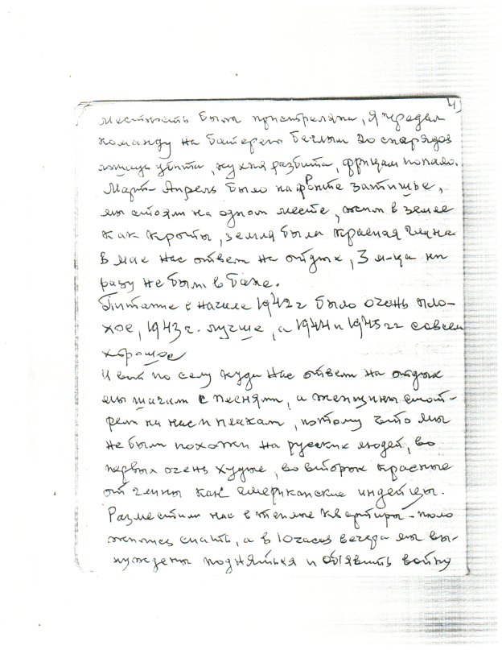
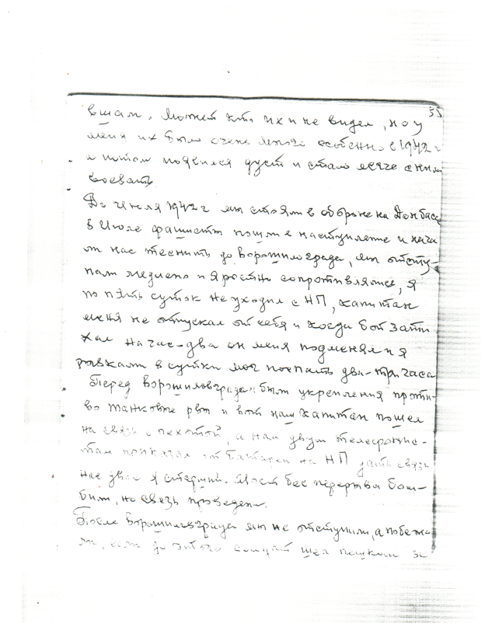
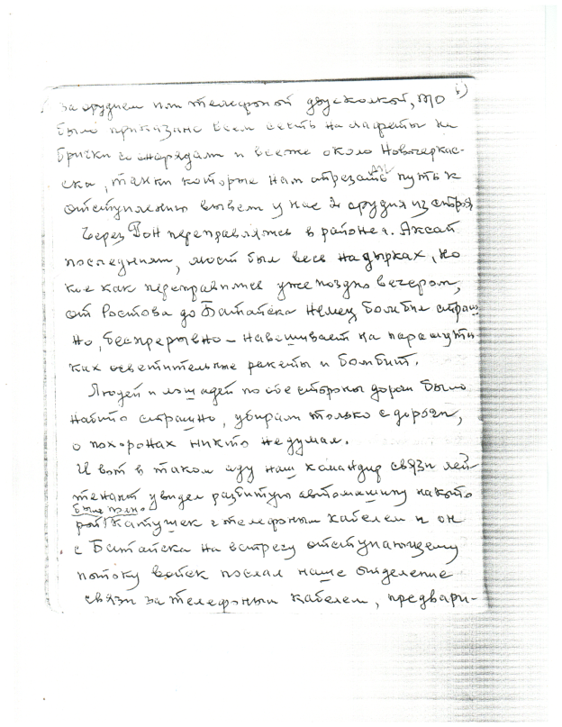
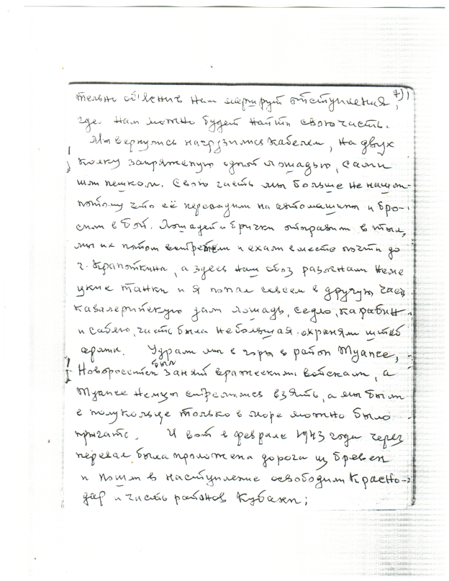
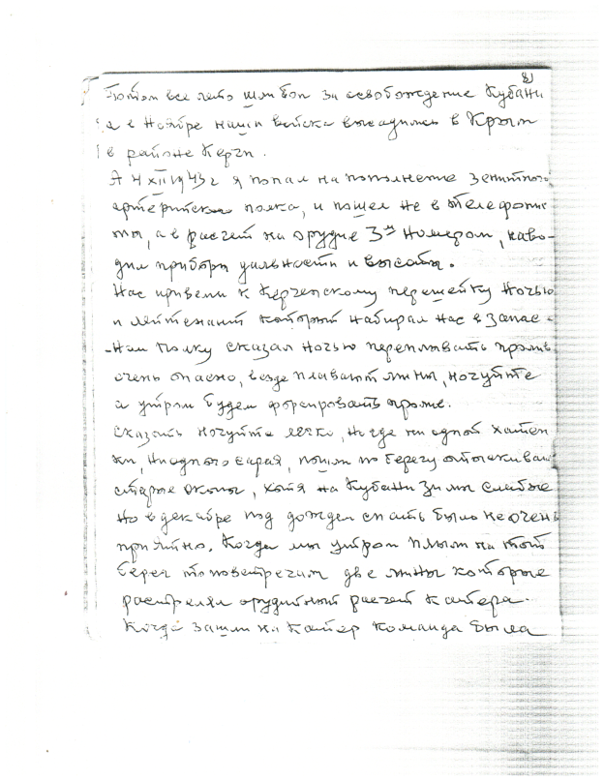
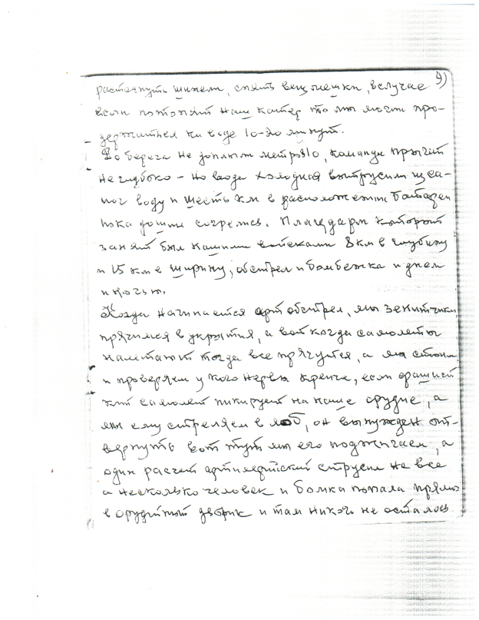
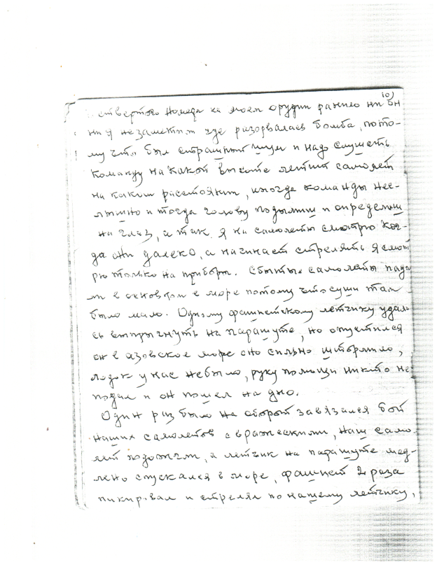
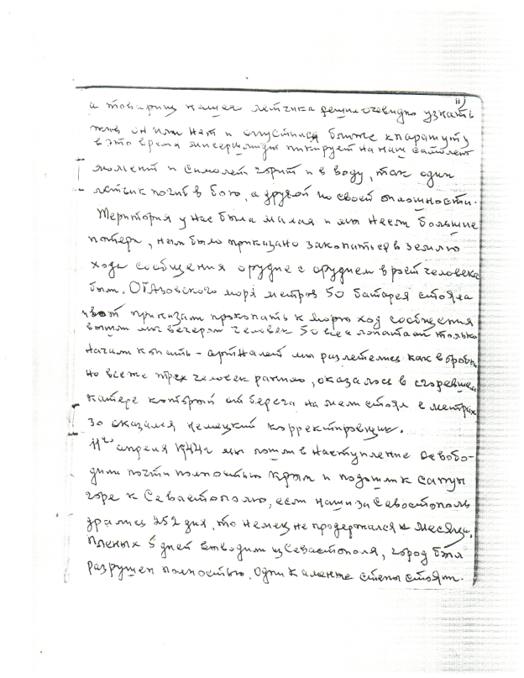
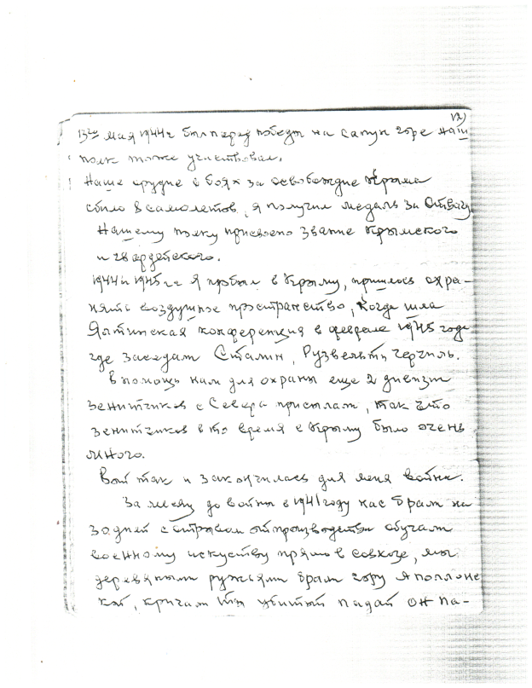

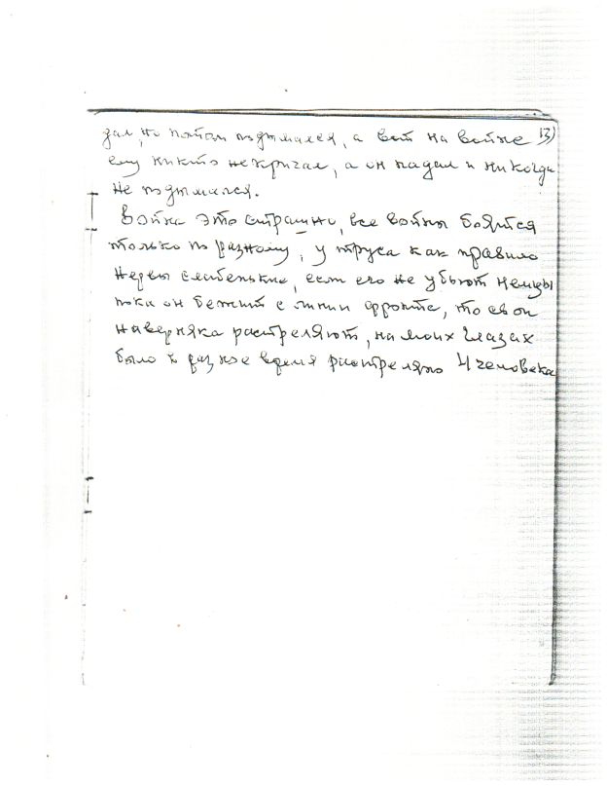

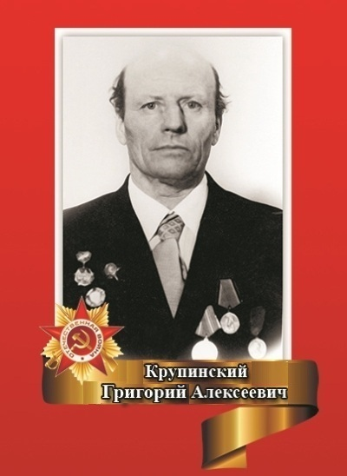
(07.10.1922-06.11.2002)
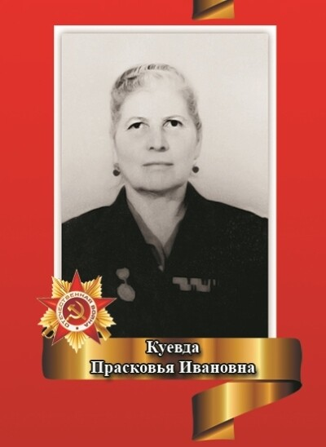
(Куевда (Циркунова Прасковья Ивановна) 11.08.1923-07.10.1997)

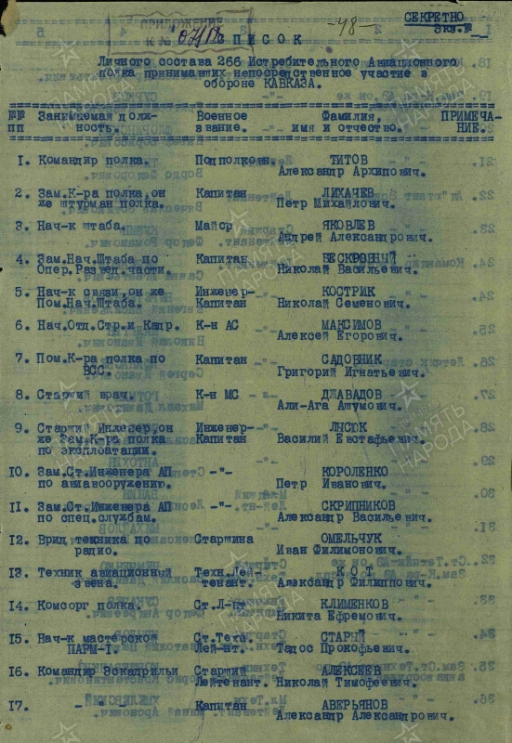

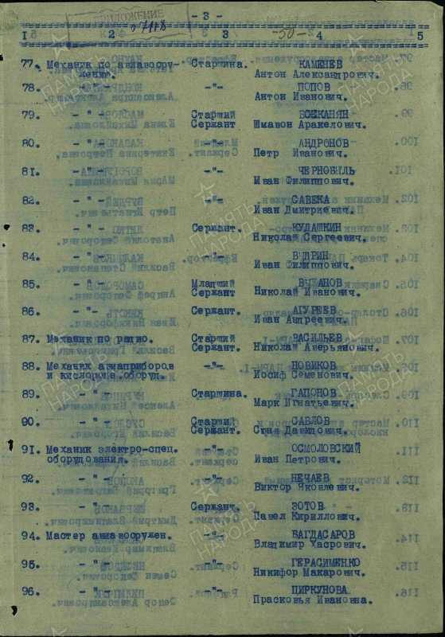
На фото : Список личного состава 266 Истребительного Авиационного полка, принимавших непосредственное участие в обороне Кавказа
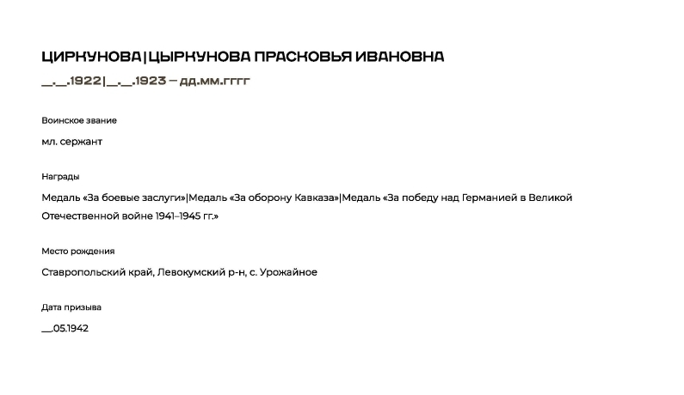

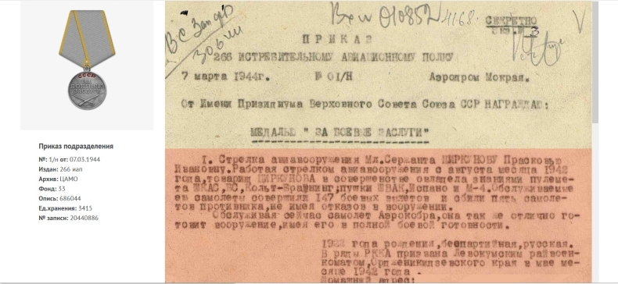
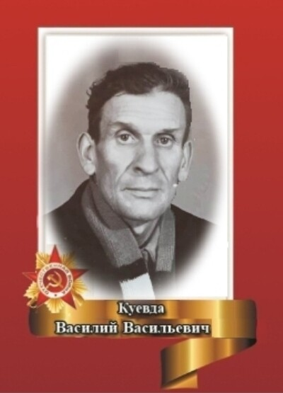
(09.05.1923-27.02.2011)

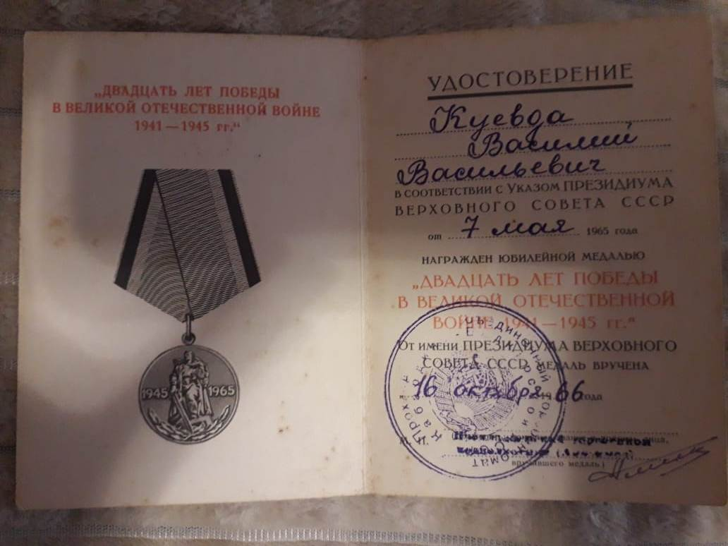

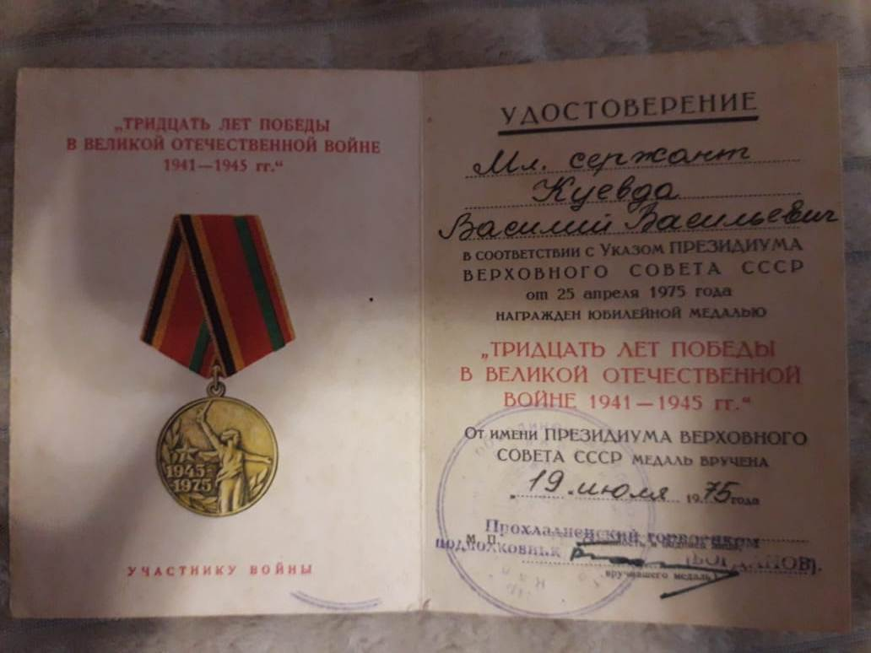
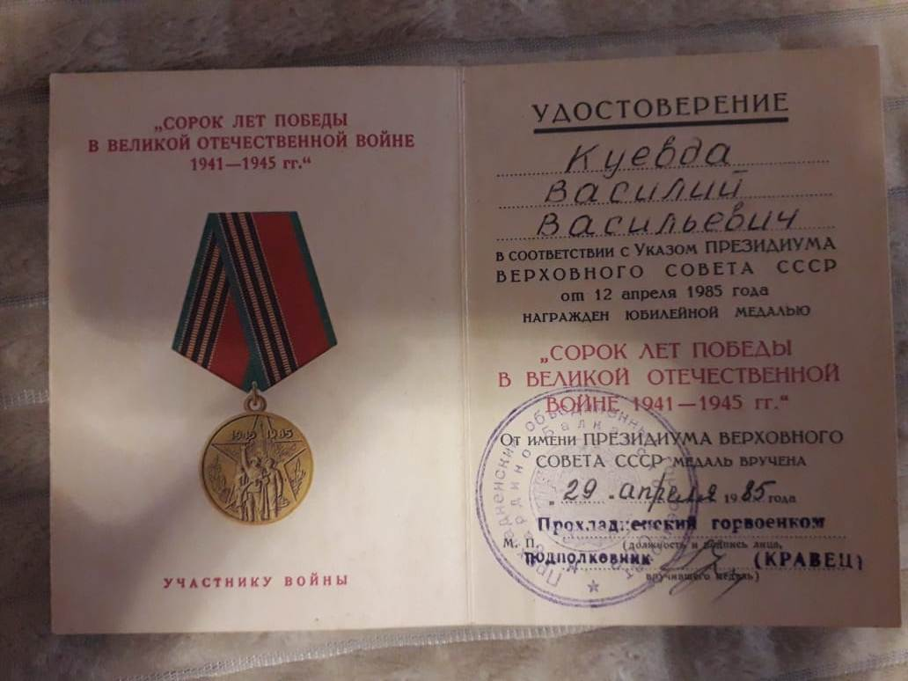

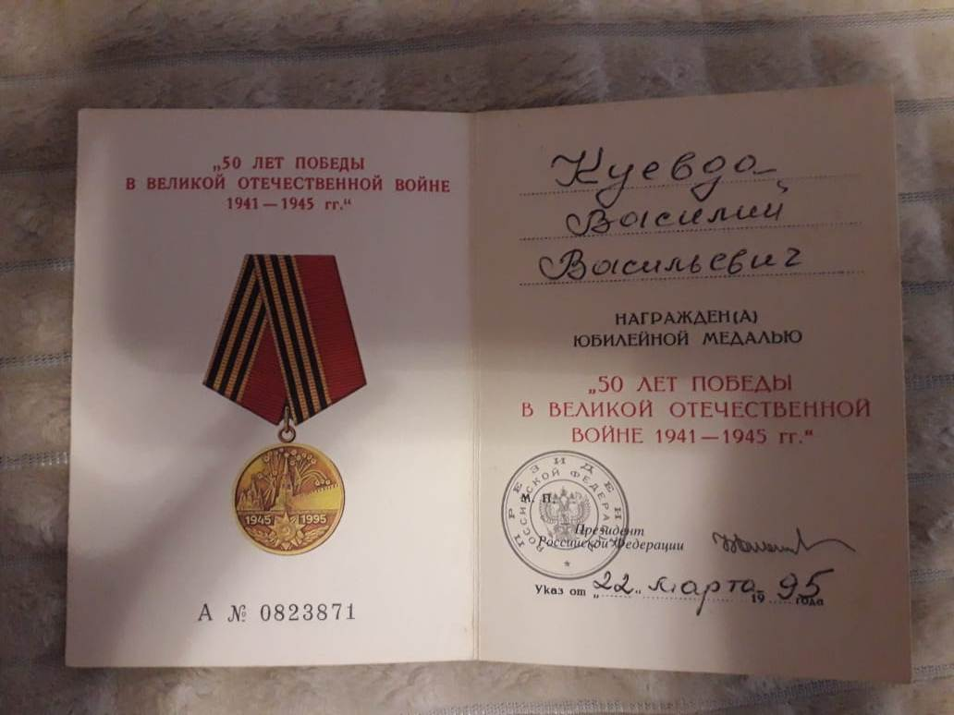
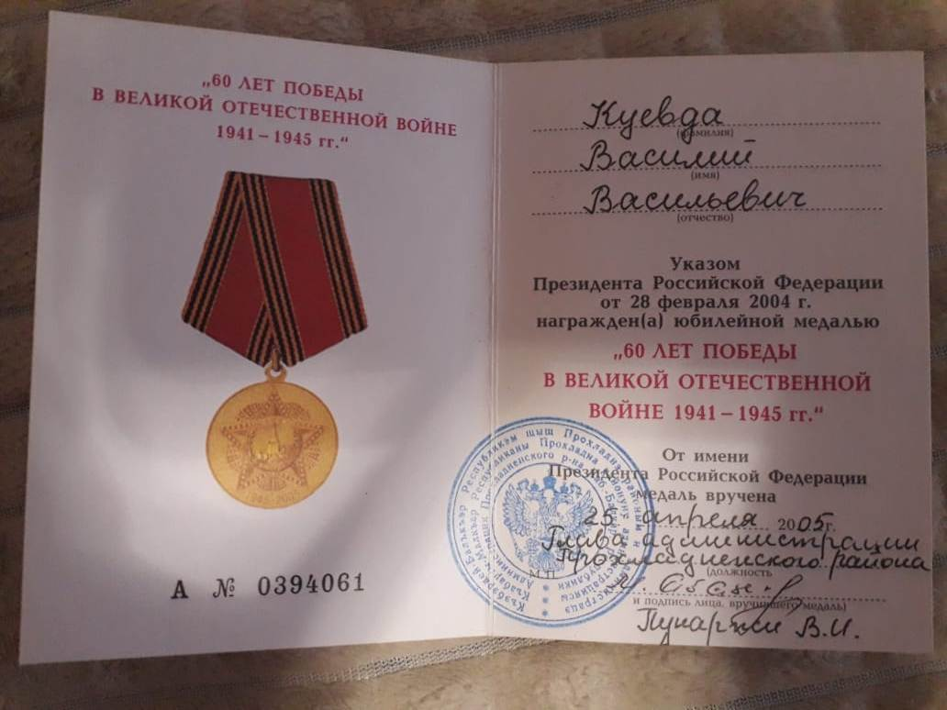

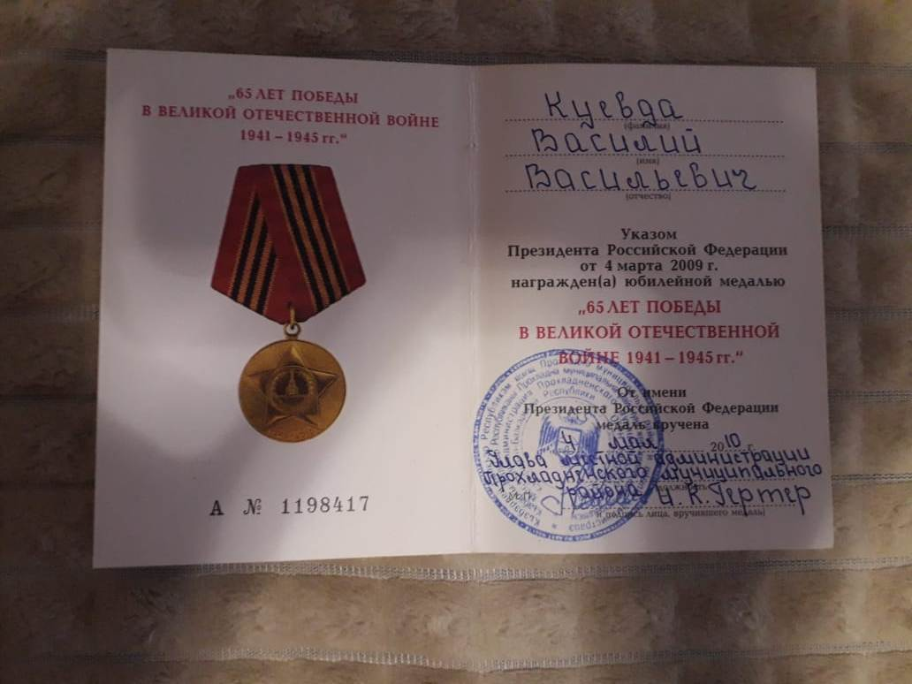

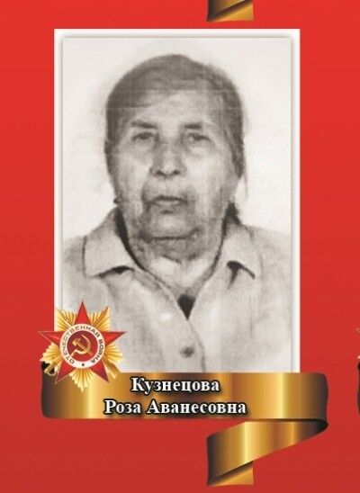
(27.11.1924-20.09.2010)

Кузнецова Роза Аванесовна
(Калустова)

Кузнецова Роза Аванесовна родилась 27 ноября 1924 года в с.Керит Мартунского района Армянской АССР.
После окончания школы работала разнорабочей в овощехранилище.
В ноябре 1942 года Молотовским райвоенкоматом г.Грозного была призвана в армию.
После призыва была направлена на курсы шоферов в г.Степанован Армянской АССР в 12-ый автоучебный парк.
Распределена в г. Баку где прошла курсы прожектористов в 195 - ом отделении артполка ПВО.
С марта 1943 года по июль 1945 года служила в 132-ой зенитной артбригаде.
В 1995 году переехала из г.Грозного в п.Янтарный.
Роза Аванесовна награждена медалями:
«За оборону Кавказа»
Юбилейными медалями.

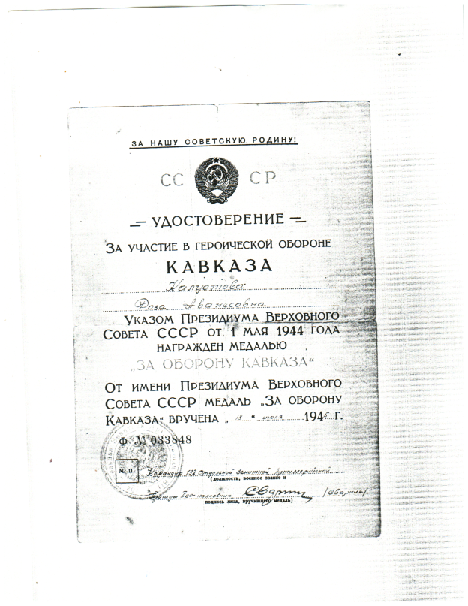

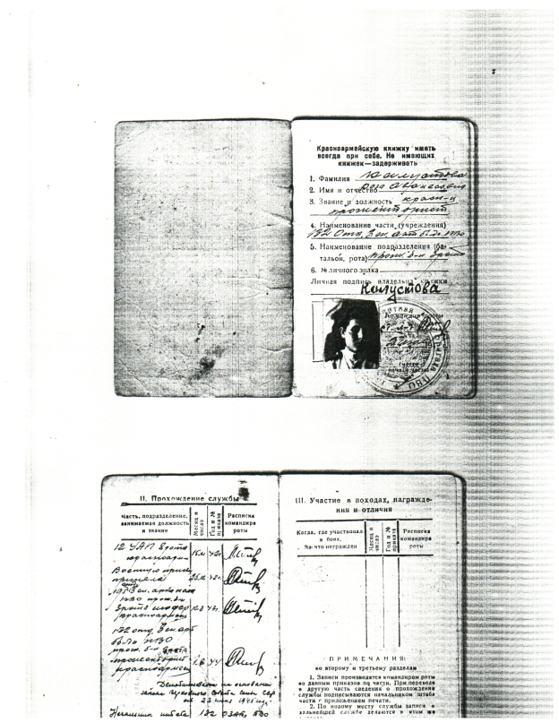

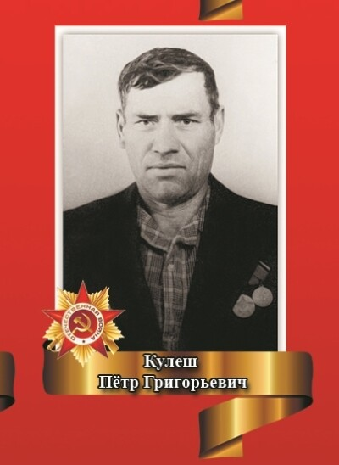

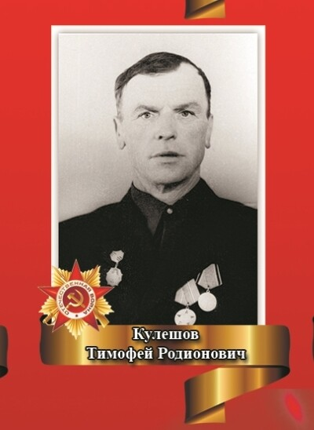

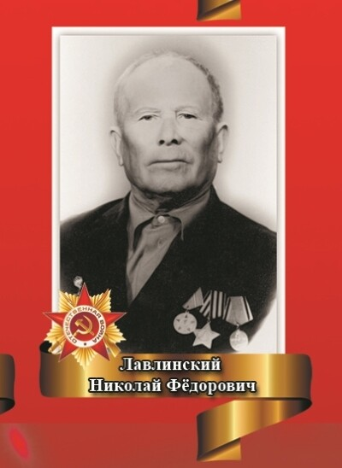
(09.05.1903-27.10.1980)
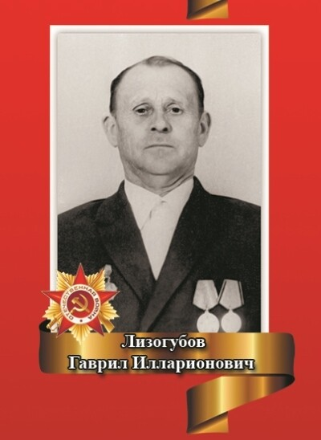
(07.11.1918-09.03.1981)

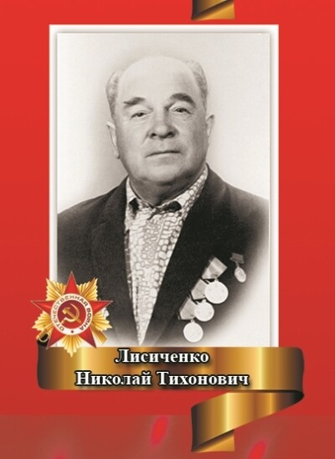
(17.06.1912-14.03.1981)
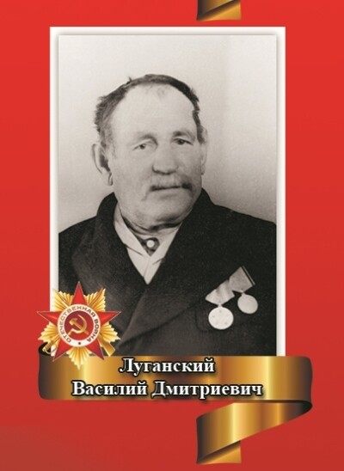

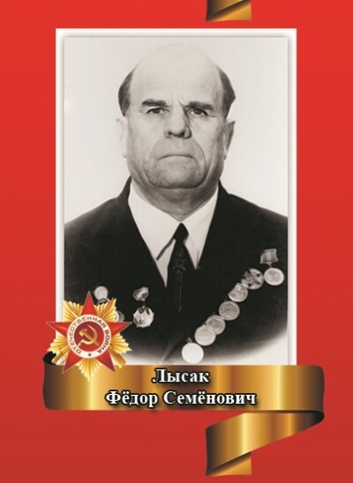
(06.02.1913-09.01.1989)

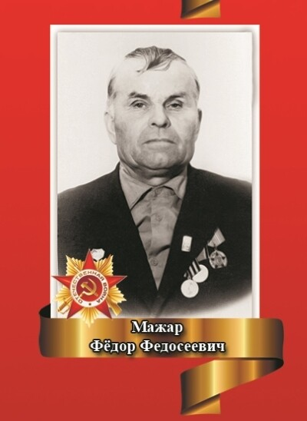
(12.12.1912-28.08.1992)

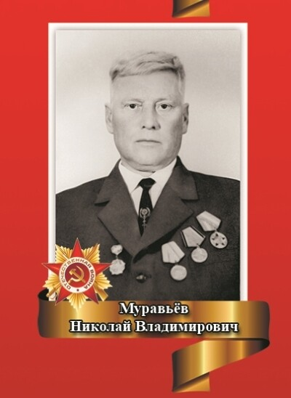
(15.02.1923-28.05.1996)

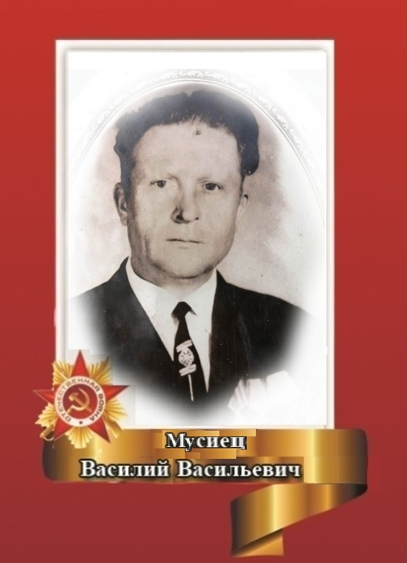
(22.03.1924-08.01.1973)

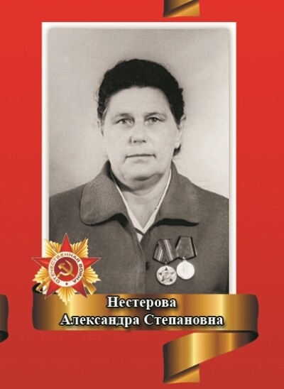

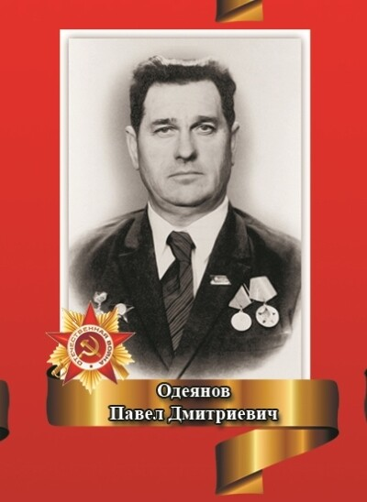
(15.06.1920-06.11.1992)

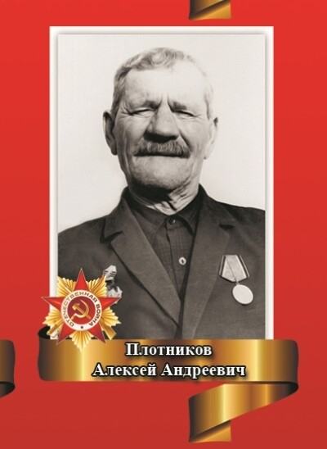

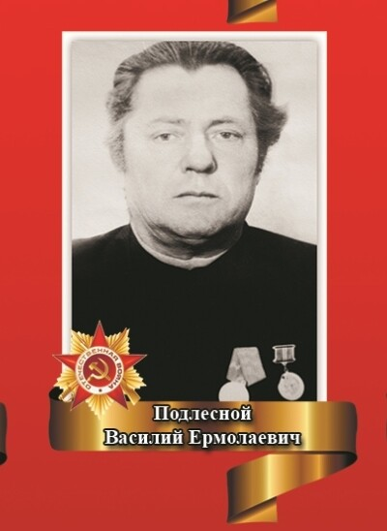
(15.08.1927-19.07.1983)

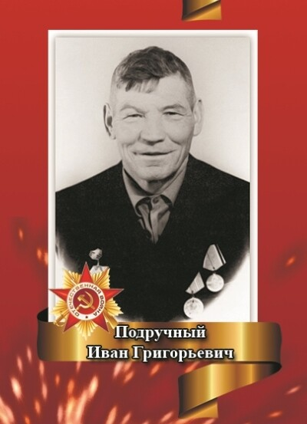

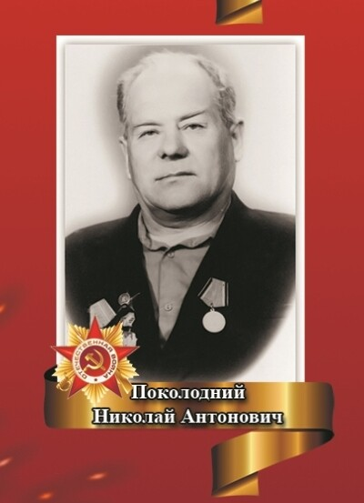

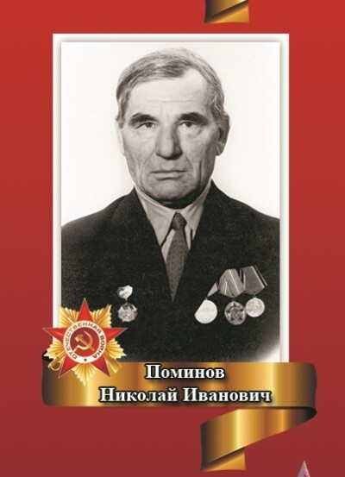
(19.12.1905-08.03.1981)
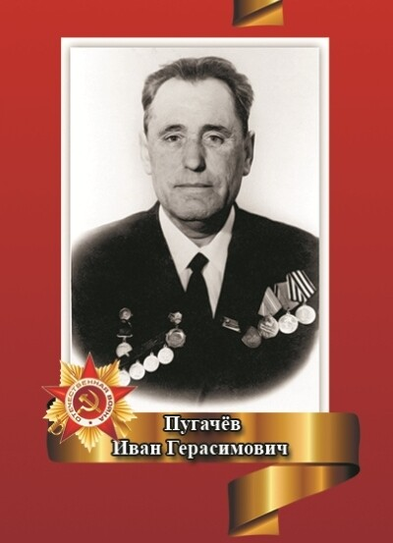
(03.08.1910-20.08.1992)
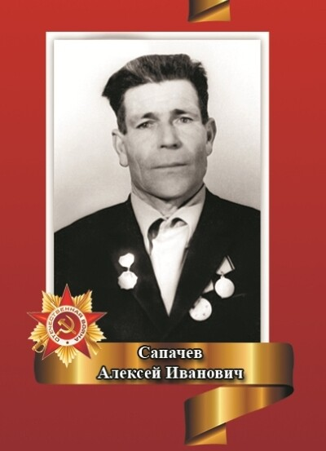

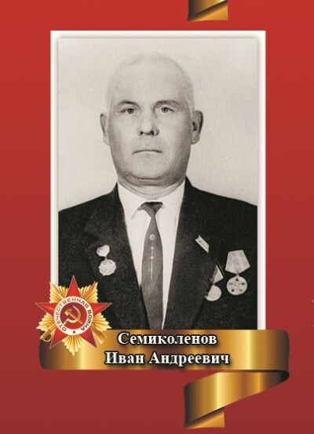
(04.01.1923-12.04.1978)

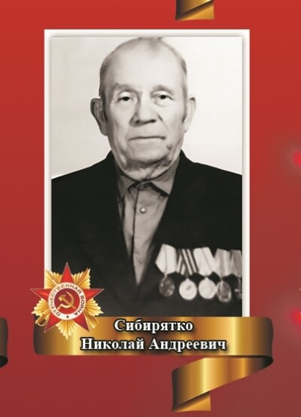
(19.12.1911-06.07.1991)
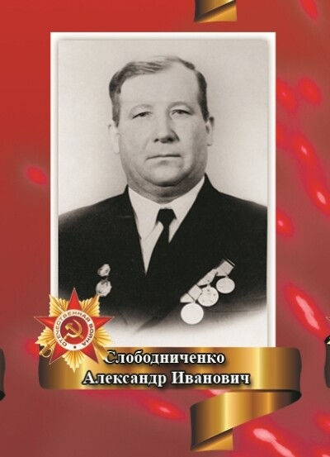

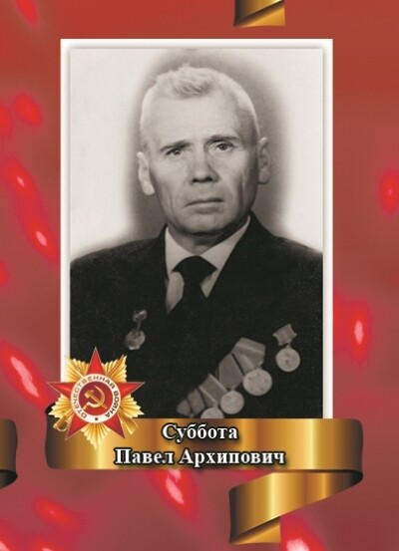
(11.09.1922-23.05.1989)
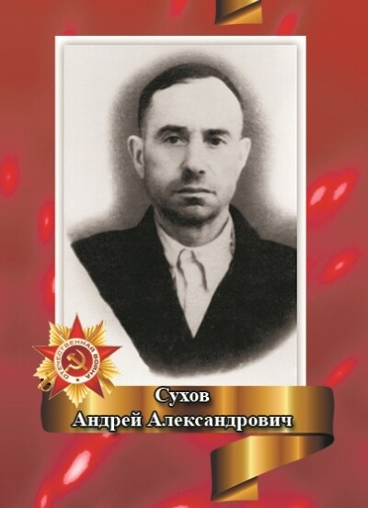

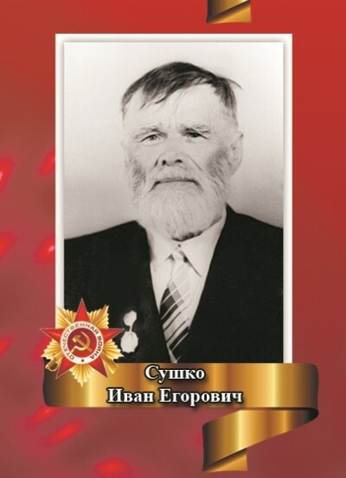

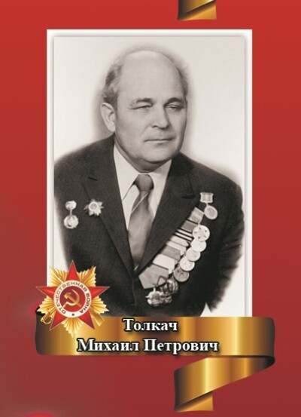
(09.08.1915-15.02.1997)

Толкач Михаил Петрович
Ветеран войны и труда, инвалид Великой Отечественной войны II группы.
Толкач М.П. на протяжении 31 года являлся директором госплемсвинзавода «Прималкинский» в период с 1955 года по 1987 год вплоть до ухода на заслуженный отдых.
Толкач М.П. родился 9 августа 1915 года в селе Трудолюбовке Краснокутского района Харьковской области УССР в крестьянской семье.
После окончания школы поступает на дневное отделение Харьковского зооветеринарного института и после успешного обучения получает специальность зоотехника высшей квалификации. Вплоть до призыва в Советскую Армию по направлению он работает в овцесовхозе «Каракуль – экспорт» Николаевской области в должности старшего зоотехника.
С декабря 1938 года по июль 1946 года Толкач М.П. находится на действительной военной службе. Участвует в боях с белофиннами и в Великой Отечественной войне. Воюет на Южном и Юго-Западном фронтах, освобождает Западную Белоруссию.
После демобилизации с семьёй переезжает в Кабардино – Балкарию. Сначала работает в селе Кремконстантиновке Баксанского района в должности заведующего зооветпунктом, затем с сентября 1955 года в госплемсвинозаводе « Прималкинский» в должности директора вплоть до ухода на заслуженный отдых в 1987 году.
За время работы директором хозяйство стало одним из лучших среди родственных предприятий российской Федерации и СССР.
В 1956 году Толкачу М.П. присвоено звание «Заслуженный зоотехник КБАССР», в 1976 году – «Заслуженный зоотехник РСФСР».
Толкач М.П. обладал огромнейшими организаторскими способностями, был талантливым руководителем сельскохозяйственного производства, грамотным специалистом и прекрасным наставником. Все свои знания, силы и опыт отдавал развитию родного завода, улучшению производственных и бытовых условий работников предприятия. Принимал активное участие в общественной жизни района и республики.
Беззаветная преданность делу, требовательность к себе и другим, принципиальность, неизменное уважение, чуткость, отзывчивость и внимание к людям – вот те качества, за которые ценили и любили Михаила Петровича близко знающие и работающие с ним люди.

Список наград М.П. Толкача

Заверенные наградные документы:

1. Орден «Знак почёта» - 4 июля 1957 г.
2. Орден "Отечественной войны" - I ст.11 марта 1985 г,
3. Орден "Отечественной войны" - II ст. 6 апреля 1948 г.
4. Орден "Октябрьской Революции" - 8 апреля 1981 г.
5. Орден "Трудового Красного Знамени" - 22 марта 1966 г.
6. Орден "Трудового Красного Знамени" - 29 августа 1986 г.
. Медали:
7. «За победу над Германией в ВОВ" - 12 октября 1945 г.
8. "За оборону Киева" - 9 мая 1962 г.
9. "За трудовую доблесть" - 3 мая 1955 г,
10"За доблестный труд» в ознаменование 100-летия
В.И.Ленина - I апреля 1970 г.
11 "25 лет Победы в ВОВ"
12."50 лет Вооруженных сил СССР" - 6 февраля 1967 г.
13."60 лет Вооруженных сил СССР" - 6 октября 1979 г.
14."40 лет Победы в ВОВ" - 23 апреля 1985 г.
15."В память 1500 - летия Киева" - 31 января 1963 г»
16."Ветеран труда" - 12 апреля 1985 г.

Почетные звания:
17. Заслуженный зоотехник КабардинскоЙ АССР - 14.03.56 г. 18.Заслуженный зоотехник РСФСР - 23.12.76 г.

Почетные грамоты Верховного Совета КВАССР
19.В ознаменование 30 летия Совестной Кабарды 0 5.09.1951 20.За высокие показатели в животноводстве – 15.12. 1953 г.
21.В связи с 50 летием - 12.04.1965 г.
22.В связи с 60 летнем - 20.09.1975 г.
2З В связи с 70 летием - 08.09.1985 г.

Дипломы Почета ВДНХ
24.Диплом Почета ВДНХ - 28.06.1969 г,
25.Диплом Почета ВДНХ - 01.12.1967 г.

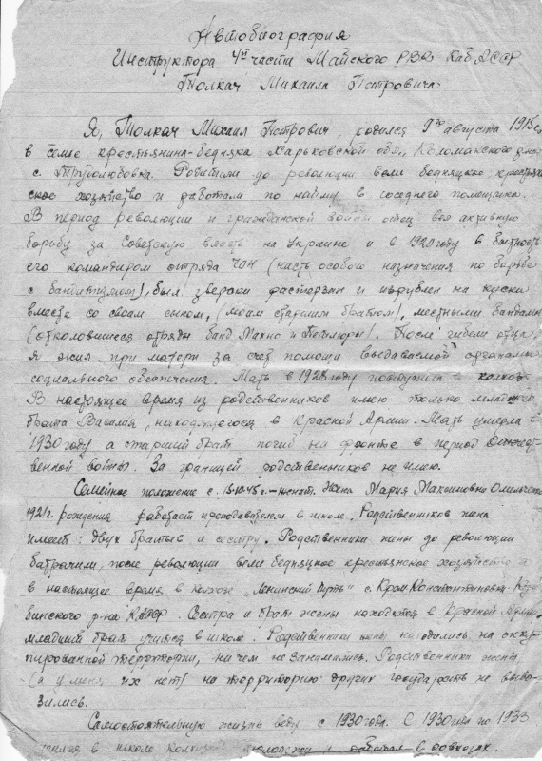
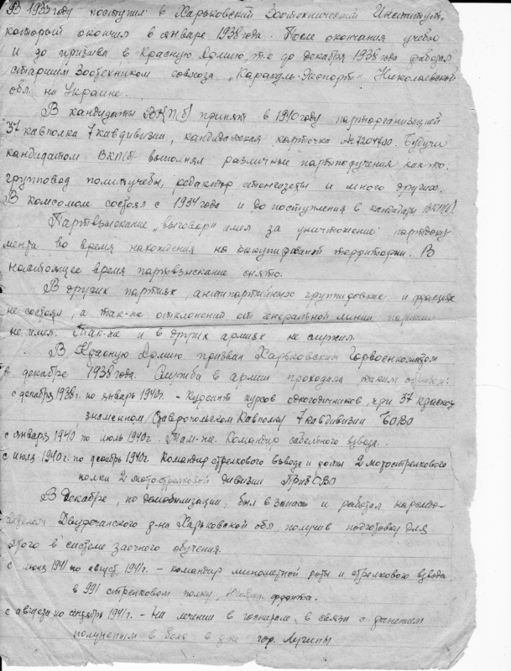

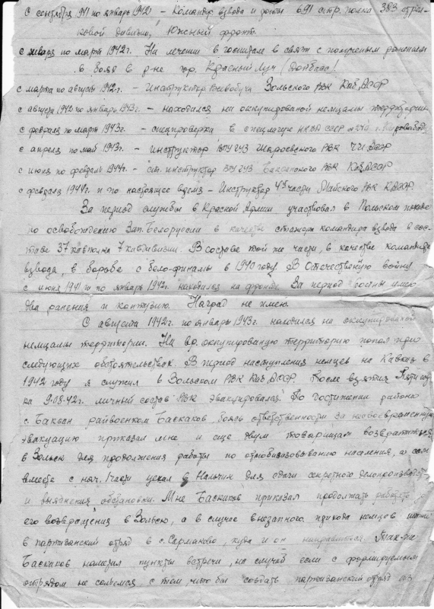
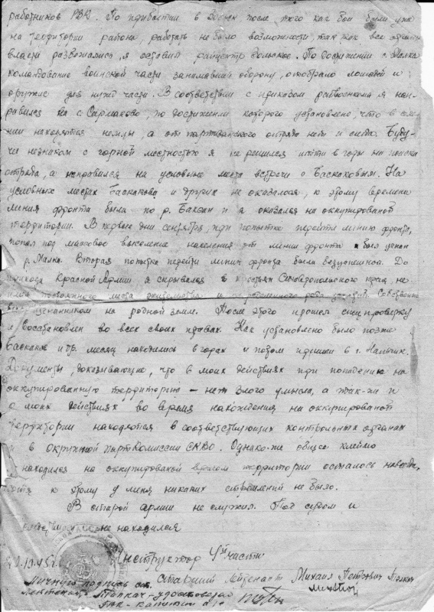

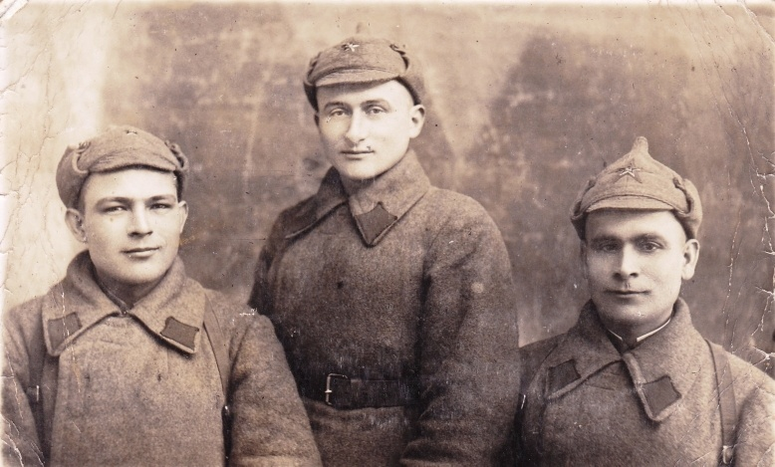
( на фото Толкач М.П. слева 24.12.1939 года)

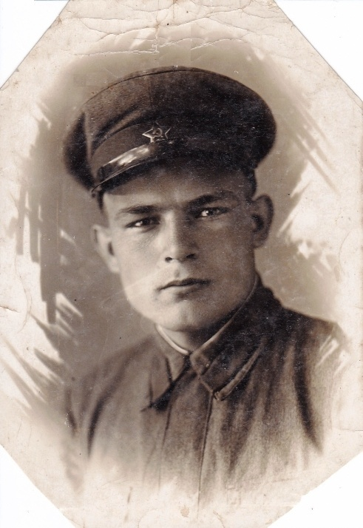
( Толкач М.П. Май 1939 год. Минск)
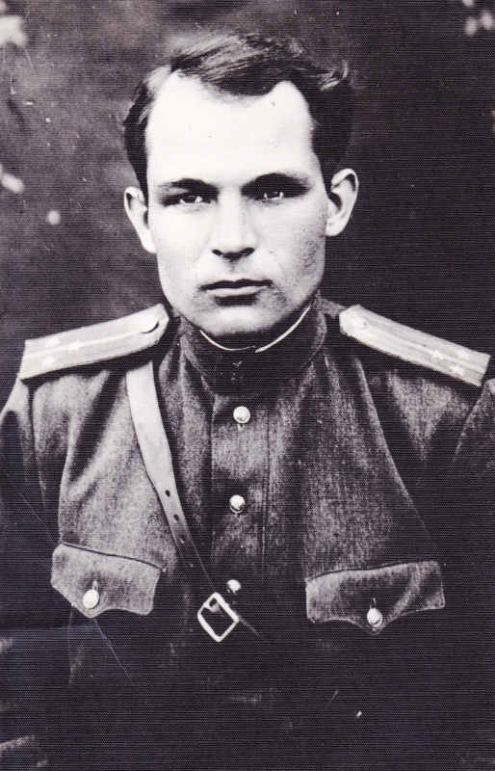
( Толкач М.П. )
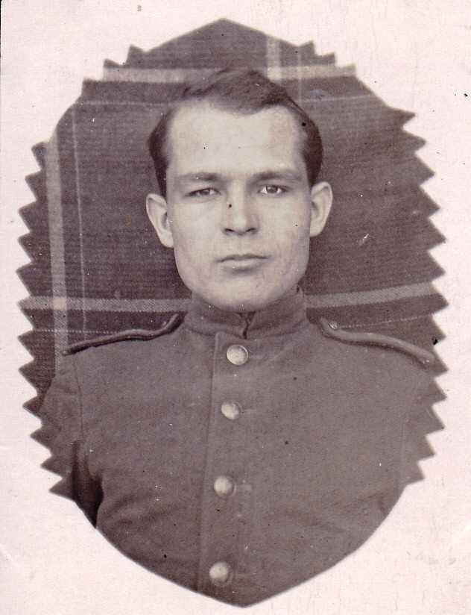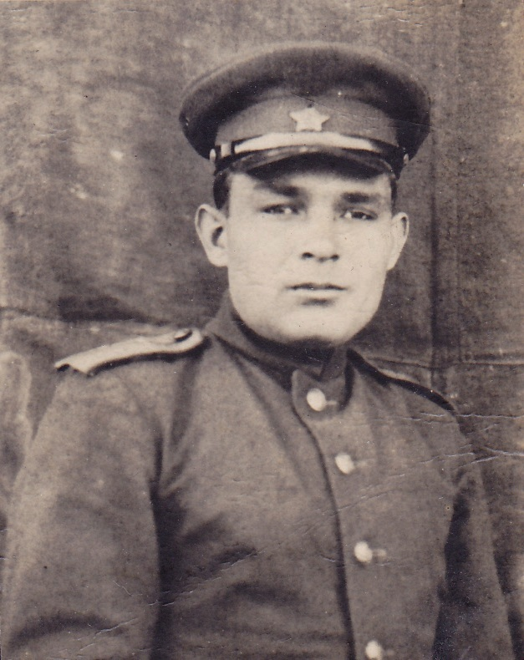
( на фото Толкач М.П. )

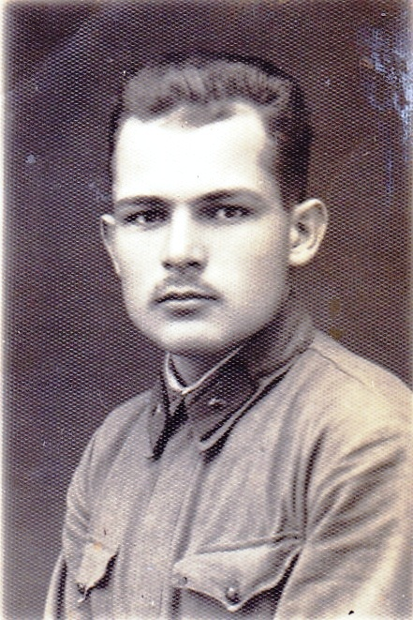

( на фото Толкач М.П. 27.09.1940 года)

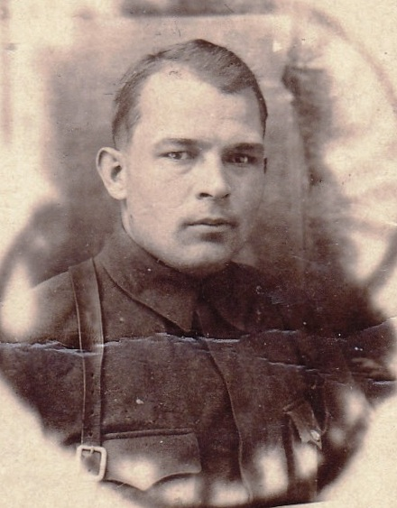

( на фото Толкач М.П. 15.03.1944 года)

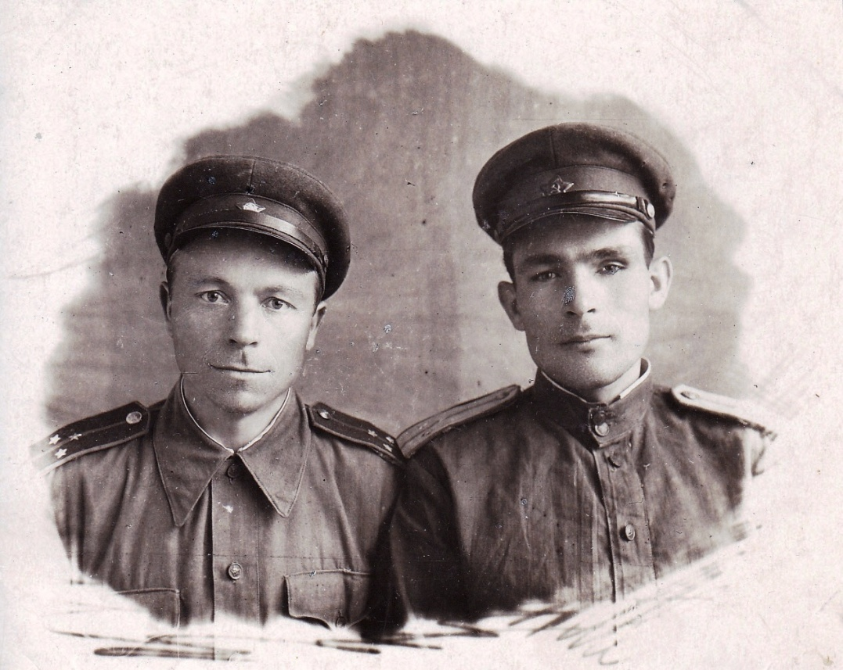

( на фото Толкач М.П. справа 1945 год)

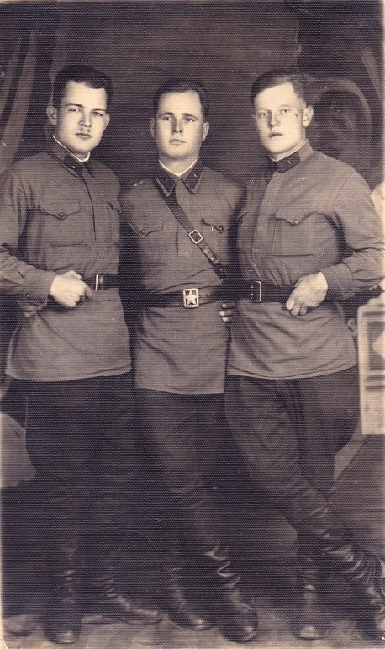
( на фото Толкач М.П. слева 18.09.1940 года. Литва)

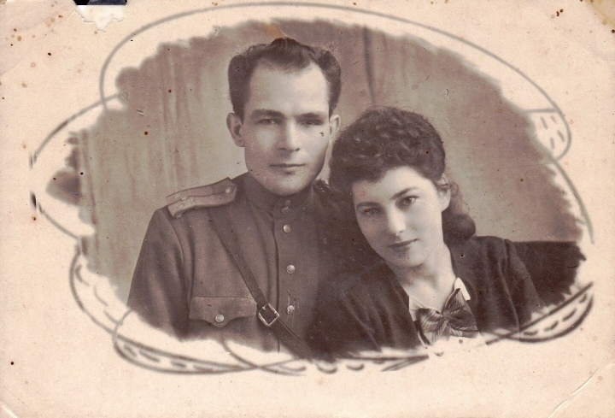
( на фото Толкач М.П. с супругой Марией Максимовной 22.03.1946 года)
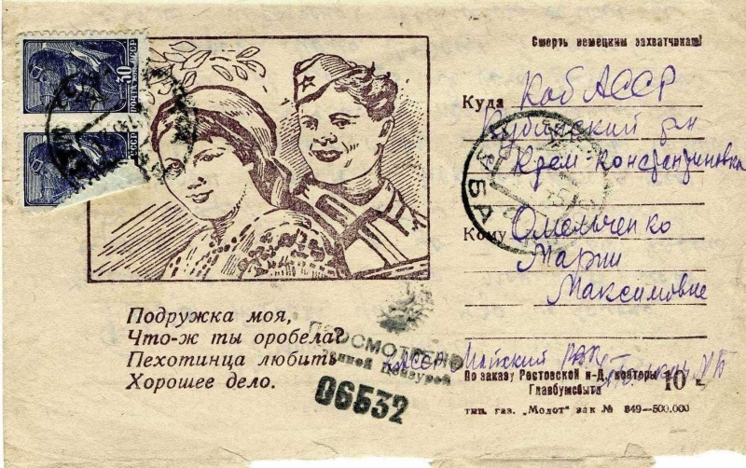

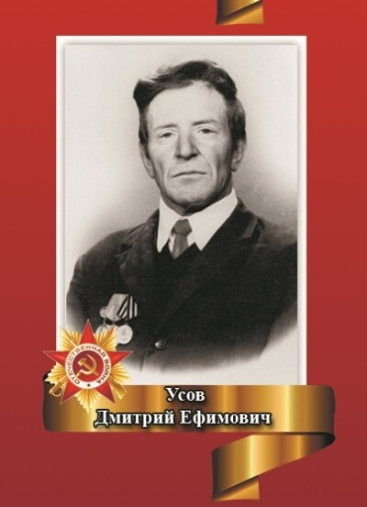

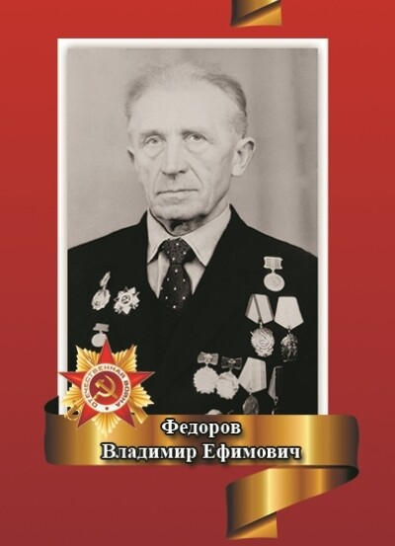
(25.06.1925-03.03.2013)

Федоров Владимир Ефимович
Владимир Ефимович родился в Ленинградской области. До войны с отличием окончил 7 классов, затем учился в Ораниенбаумском 11 ремесленном училище. В 1941 году отправлен в г.Ленинград, где работал на «Первом металлическом заводе», выпускавшем снаряды для фронта.
Пережив первый страшный год блокады, в марте 1942 года, курсант Владимир Федоров в состоянии истощения в числе эвакуированных был вывезен через Ладожское озеро по «Дороге жизни» в Москву. В течение трех месяцев восстанавливал силы в военном госпитале, после работал на военном заводе. Сразу же записался добровольцем на фронт.
В августе 1943 года младший сержант Федоров после окончания 1-ого Московского пулеметного училища направлен на 2-й Белорусский фронт в 1322-й стрелковый полк 413-й Брестской Краснознаменной стрелковой дивизии. Освобождал города Сума и Изюм, территорию Украины, Польши, Германии.
В 1945 году участвуя в боях при форсировании реки Одер, Владимир Ефимович выполнил задание в подавлении огневой точки и захвате немецкого штаба, за что был представлен к ордену Славы III степени. День Победы встретил в немецком городе Цинске.
После войны служил в Польше, в учебном батальоне. Демобилизовался в июле 1946года, жил в Ставропольском крае. В 1960 году вместе с супругой Ниной Никитичной переехал в с. Янтарное Прохладненского района. 30 лет проработал в животноводстве.
Федоров В.Е. награжден орденом Отечественной войны II степени, орденом «Знак Почета», орденом Трудового Красного Знамени, многими медалями и дипломами

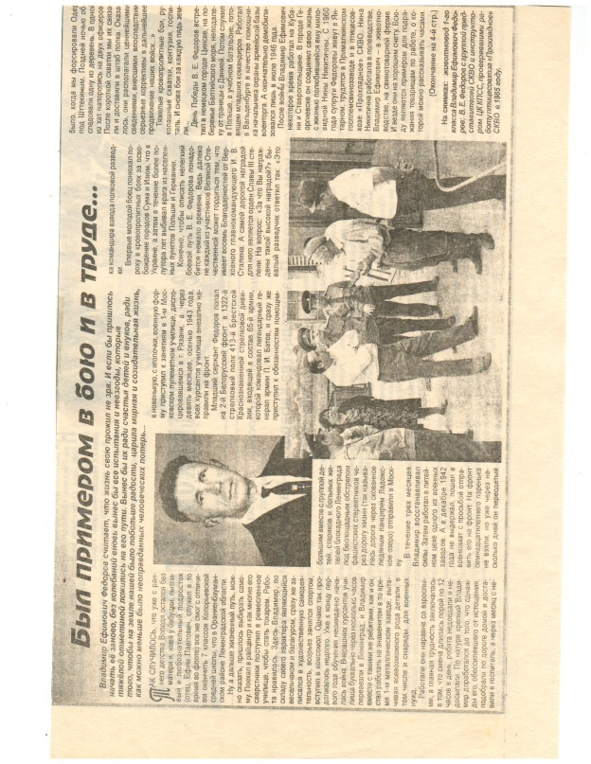
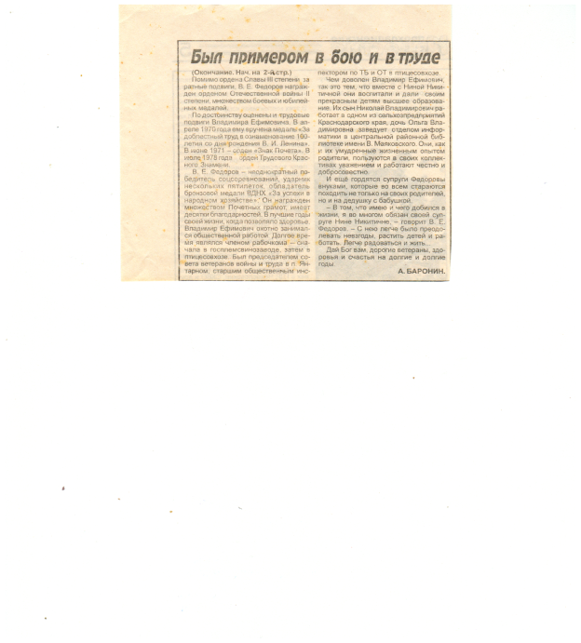

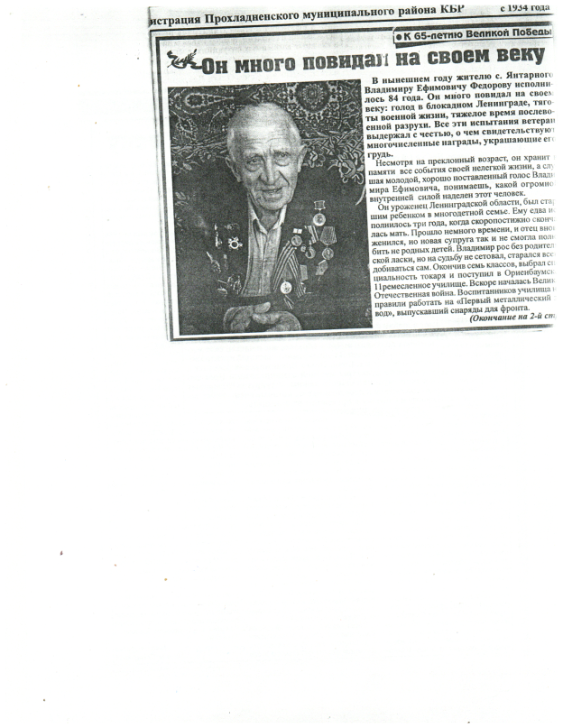
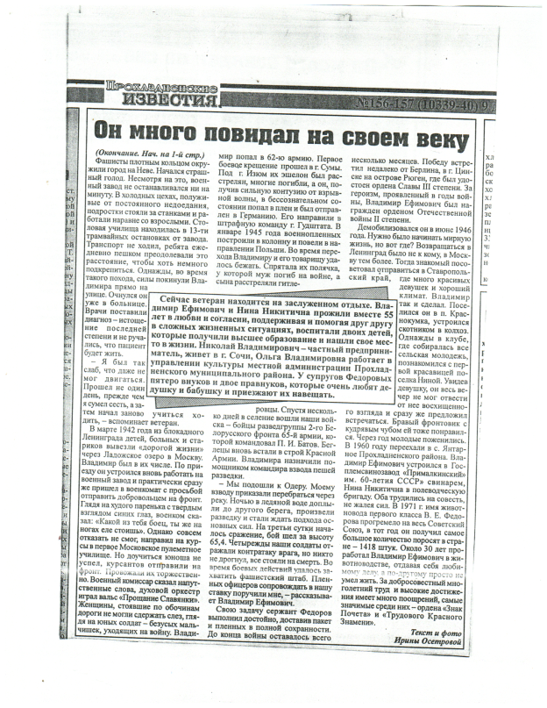
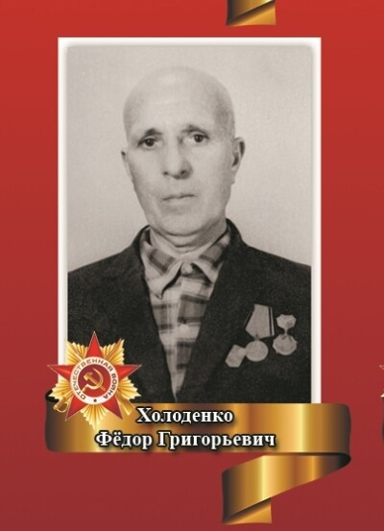
(20.09.1909-24.01.2001)

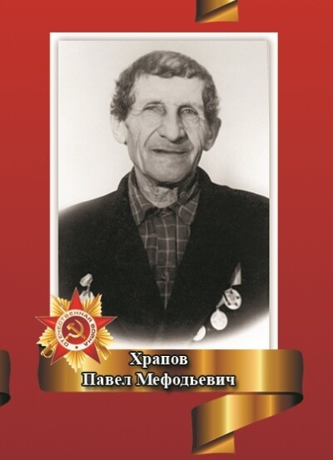
(12.07.1899-22.04.1984)

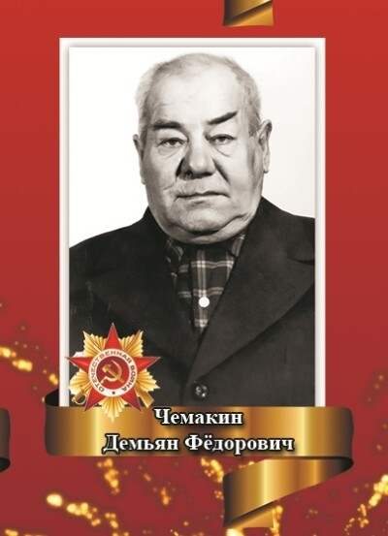
(19.08.1913-18.06.1985)

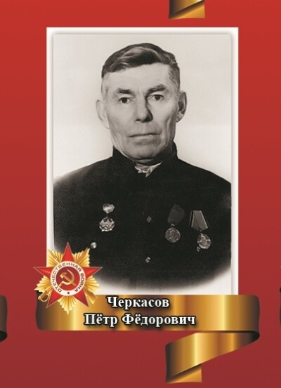
(12.05.1910-12.07.1985)
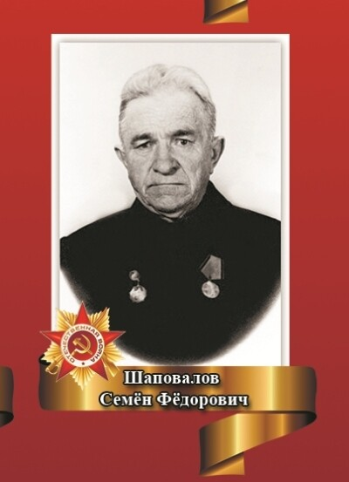

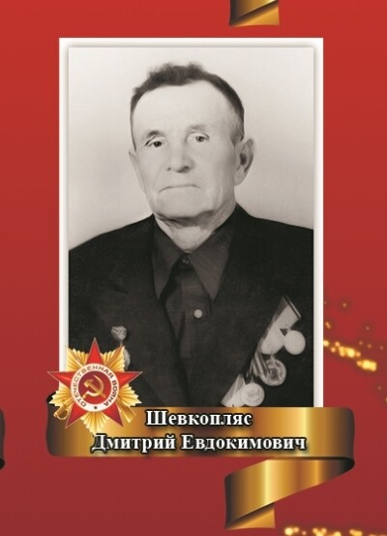

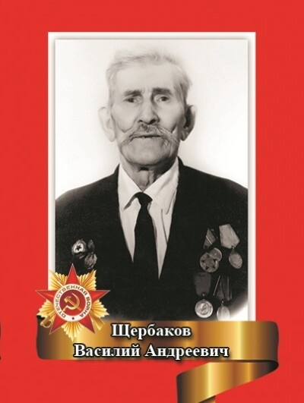
(03.01.1901-09.06.1983 )

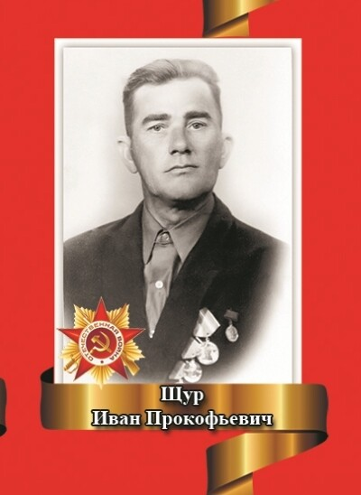

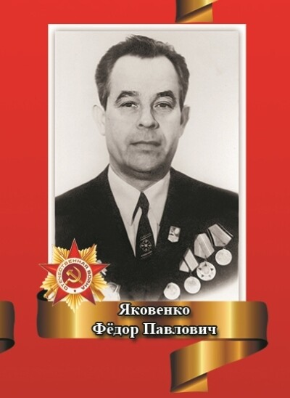
(18.09.1924-28.03.2019)

Яковенко Федор Павлович

Гвардии капитан в отставке Яковенко Федор Павлович родился 18 июня 1924 года в селе Николаевка Зачепиловского района Харьковской области.
После окончания средней школы в 1941 году, в январе 1942 года направлен в Краснодарское минометное училище.
С сентября 1942 года по 9 мая 1945 года служил на Брянском и Украинском фронте в составе 65 Гвардейской минометной Конотопско-Киевской Краснознаменной орденов Кутузова, Б.Хмельницкого, А. Невского полка в должности командира взвода противотанковой и противовоздушной обороны.
С января 1946 года по май 1946 года - командир огневого взвода.
С мая 1946 года по август 1946 года - слушатель военных курсов.
Участвовал в битве на Курской дуге, в освобождении Германии и Чехословакии.
С 1950 года проживает в п.Янтарном.
Работал заместителем главного бухгалтера в ГПЗ «Прималкинский»

Федор Павлович награжден:
Орденом «Отечественной Войны П- степени».

Медалями :
«За победу над Германией»

«За участие в героическом штурме и освобождении Праги»

Юбилейными и трудовыми медалями.

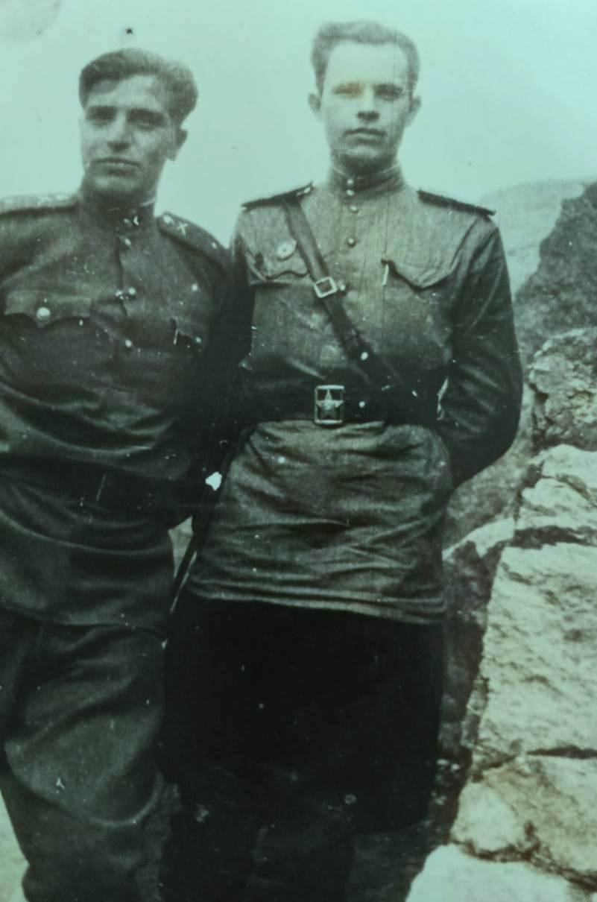
( Германия 1945 года. Яковенко Ф.П. справа)
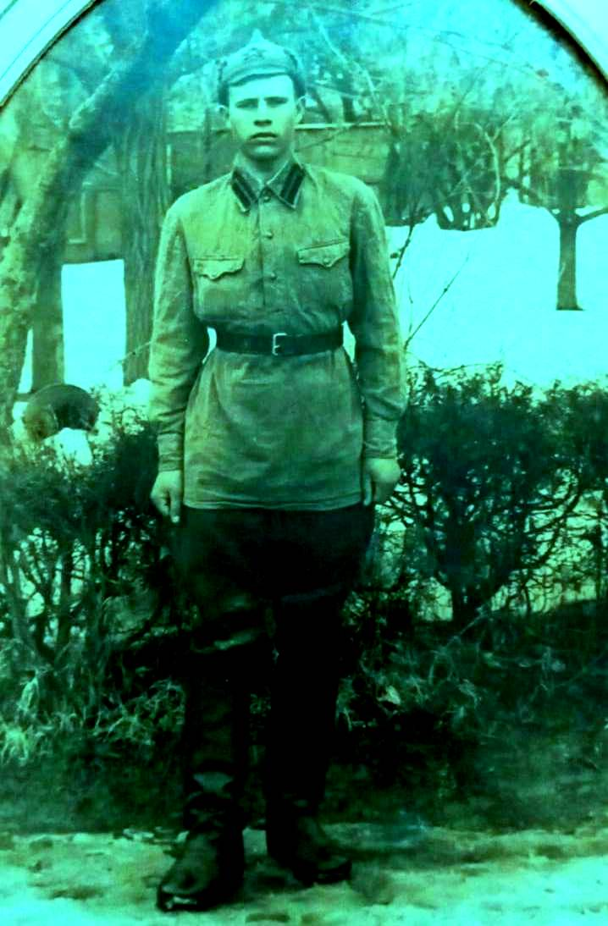
( Яковенко Ф.П. курсант Краснодарского артиллерийского училища)

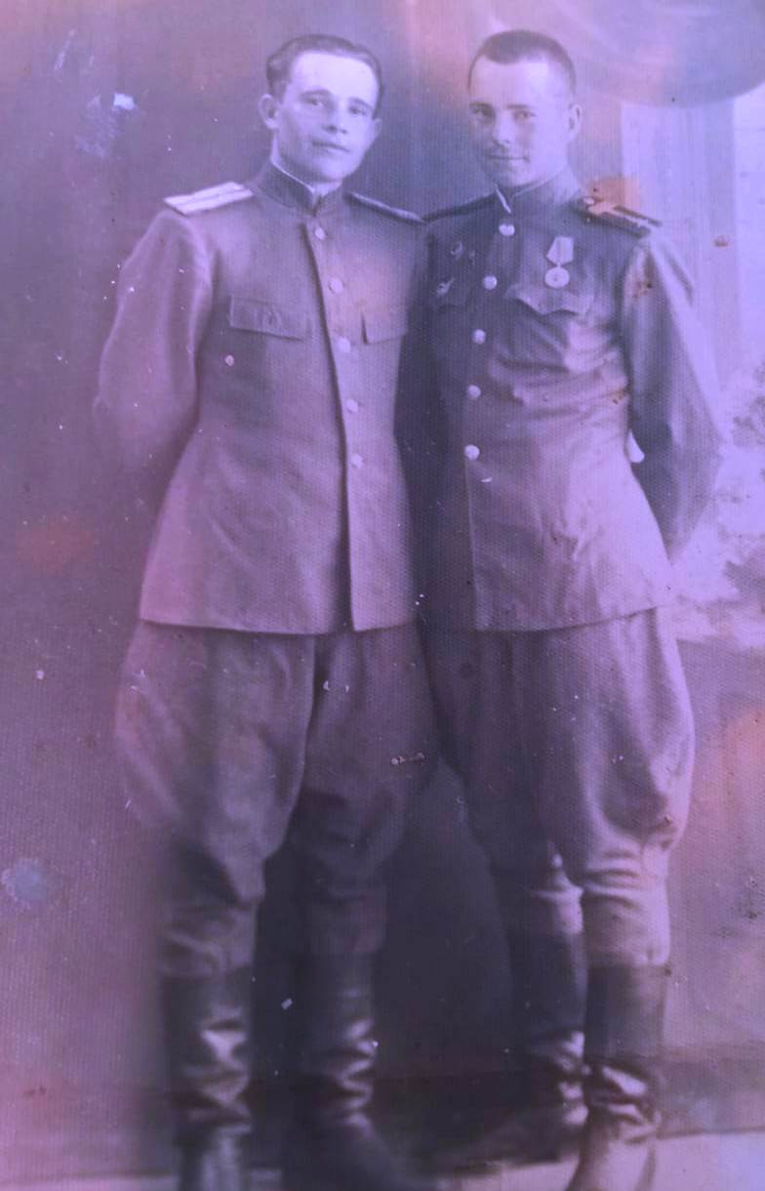
( Чехословакия сентябрь 1945 года. Яковенко Ф.П. слева)
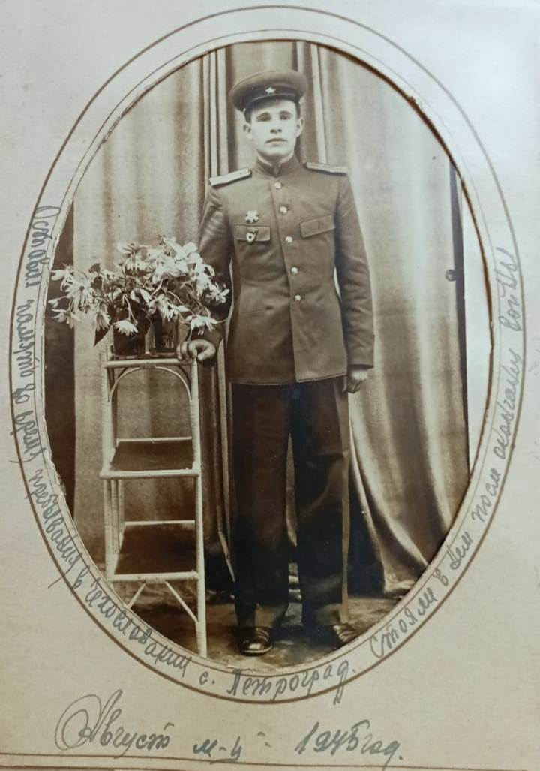
(Петроград 1945 год. Яковенко Ф. П. )
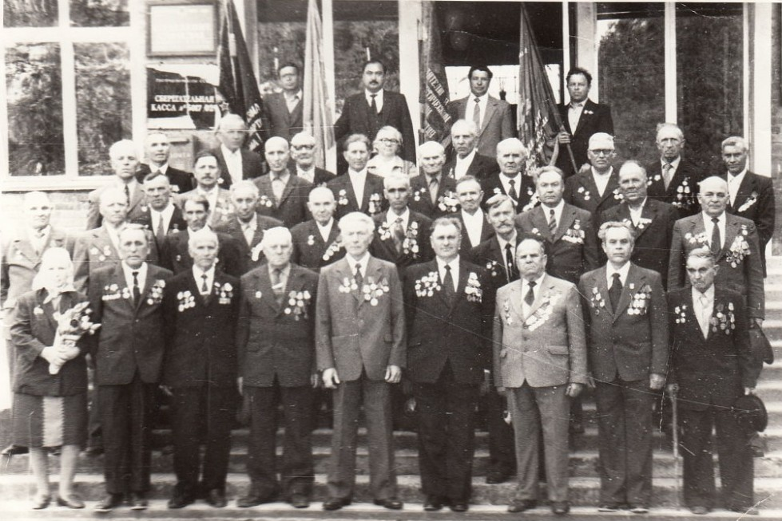
( Ветераны ВОВ 1990 год)
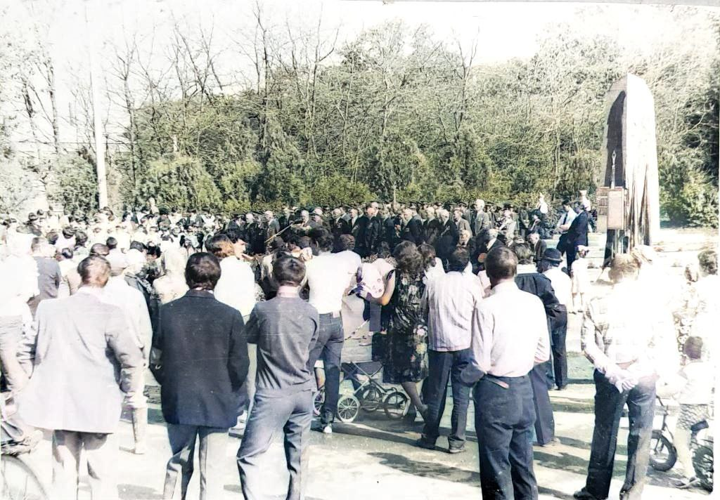
( митинг на памятнике)
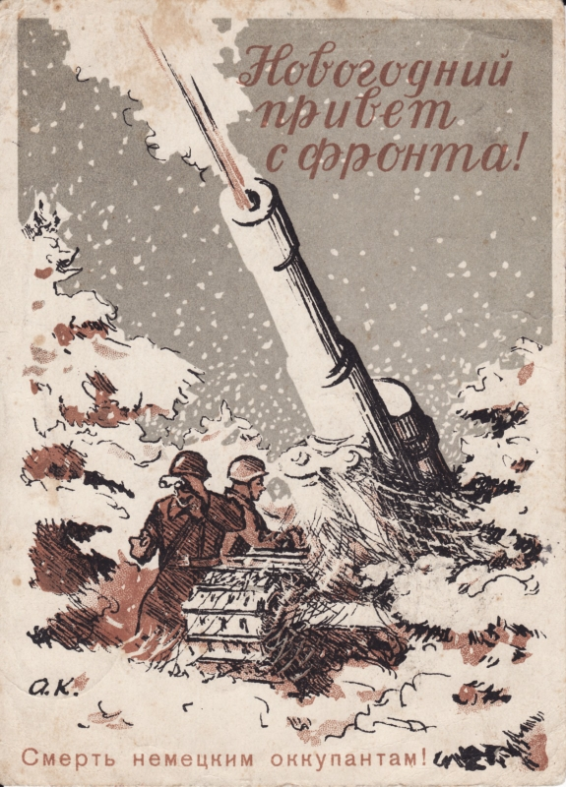
( открытка военных лет)

с. п. Янтарное,
Прохладненский муниципальный район
Кабардино – Балкарская Республика
Автор-составитель: Вязовкина И.Ф.

